--Se abrió la sesión a las 10:46.
El señor ZALDÍVAR, don Andrés (Presidente).- En el nombre de Dios y de la Patria, se abre la sesión.
Corresponde comenzar la discusión del Programa 05 Transferencias a Gobiernos Regionales de la Partida Ministerio del Interior, y luego votaremos esta Partida.
Respecto de lo relativo a Gobiernos Regionales se les está repartiendo a los señores Senadores y Diputados la información que pidió ayer el Senador señor García a lo que adhirieron otros parlamentarios, tal como se comprometió.
Tiene la palabra el Senador señor García.
El Senador señor GARCÍA.- Señor Presidente, mientras reparten esa hoja y la analizamos, si usted nos da un minuto para hacerlo, quiero plantear algo sobre la sesión de mañana.
Usted nos ha convocado a partir de las 10:30, y a las 11:30 hay sesión de Sala para analizar un tema que para varios de nosotros es extraordinariamente sensible: la violencia rural.
Por lo tanto, señor Presidente, quiero pedirle que sesionemos de 10:30 a 11:30, como estaba previsto, y que hagamos un alto de 11:30 a 13:30, de tal manera de permitirnos participar como corresponde en esa sesión especial.
Además, entiendo que mañana vamos a ver la Partida de Educación, que es un asunto sensible, y también queremos participar en esa discusión.
El señor ZALDÍVAR, don Andrés (Presidente).- Efectivamente, se nos produce ese cruce entre ambas sesiones.
Yo le planteé al Presidente del Senado que ojalá durante este período de discusión del proyecto de Ley de Presupuestos no tuviéramos sesiones de Sala e incluso de Comisiones, porque nos podría impedir cumplir los plazos.
Inclusive, yo pensaba pedirle al señor Presidente que la sesión especial de mañana se postergara para el martes de la próxima semana, porque creo que hay que dar tiempo a la discusión que vamos a tener mañana en la Comisión Especial Mixta, porque será bastante más compleja que lo que uno pudiera querer.
De todas maneras, yo recojo su propuesta, señor Senador, y voy a ver cómo compatibilizar ambas cosas.
Por último, podríamos sesionar en forma paralela y que Su señoría fuera reemplazado. No sé. Habrá que verlo.
Lo importante es que yo debo compatibilizar los tiempos.
Está este problema y también lo relativo al local. Debo hablar con los Diputados para saber dónde vamos a trabajar el día jueves: acá, en la mañana,…
El señor ZALDÍVAR, don Andrés (Presidente).-… y en Santiago, en la tarde.
El Senador señor MONTES.- ¡Lo más cercano!
El señor ZALDÍVAR, don Andrés (Presidente).- Ello no es determinante para nuestras sesiones, pero debemos ser realistas.
¡Además, hay un partido de fútbol el jueves; juega Chile con Colombia...!
Y son todas cosas que hay que prever.
Déjenme trabajar sobre este asunto. Yo hablaré con ambos Presidentes de la Cámaras para ver en qué lugares podemos trabajar, a fin de tomar una decisión que les dé la mayor facilidad a todos y cada uno para poder despachar el proyecto de Ley de Presupuestos.
En discusión el Programa 05 Transferencias a Gobiernos Regionales de la Partida Ministerio del Interior.
Los señores Senadores tienen en sus manos la hoja recién repartida.
Tiene la palabra el señor Granados, para que nos explique la información entregada.
El señor GRANADOS (Director de Presupuestos).- Señor Presidente, la tabla que entregamos, correspondiente al Subsidio Nacional al Transporte Público-Espejo en Regiones, considera los siguientes rubros:
En las dos primeras líneas de la primera columna se consignan los valores que corresponden tanto al Espejo Transitorio como al Espejo Permanente, derivados de la Ley de Subsidio al Transporte.
Para el año 2014 se contemplaban 381.100.000 miles para las regiones.
Los usos, que se establecen en la línea siguiente, denominada “Líneas de Gasto”, que hace el Ministerio de Transportes el año 2014 en el Subsidio Nacional al Transporte Público-Tarifas; Iniciativas de Inversión-Proyectos; Metro Regional de Valparaíso S.A.; Trenes Metropolitanos S.A. y FESUB Concepción S. A., totalizaron 97.515.129 miles, lo cual deja un saldo para el Fondo de Aporte Regional (FAR) de 283.584.871 miles.
De esos recursos fueron directamente a los presupuestos regionales 134.260.992 miles. Estoy hablando del año 2014.
Y en la misma ley N° 20.378 se estableció una Provisión en la SUBDERE de 53.437.647 miles.
Durante el año, se utilizaron recursos del Fondo por 29.666.197 miles, y quedó un saldo final anual de 66.220.035 miles al cierre del ejercicio del año 2014.
Para el año 2015, estos montos corregidos por los inflactores de la Ley de Presupuestos en proyecto totalizaban un derecho de 392.533.000 miles.
El uso, consignado en la misma Ley de Presupuestos, que hace del Fondo el Ministerio de Transportes totaliza 142.527.652 miles. De estos recursos, 172.278.823 miles van directamente a los Programas de Inversión Regional I a XV. Y se dejó establecida en la Ley de Presupuestos del año 2015 una Provisión de 55.040.776 miles. Queda un saldo anual de 22.685.749 miles, que esperamos se produzca al cierre del ejercicio del año 2015, con lo cual el FAR acumulado ascendería a 88.905.784 miles.
Para el año 2016 proponemos al Congreso que estos valores, ajustados por los inflactores, totalicen 407.449.254 miles; que los usos, que van en aumento, de los recursos que entrega el Ministerio de Transportes totalicen 149.736.035 miles. De estos, se han asignado directamente a los Programas de Inversión de los GORES 209.225.739 miles. Se ha definido una Provisión de 26.732.016 miles en la SUBDERE. Y queda un remanente de 21.755.464 miles, con lo cual, al cierre del ejercicio del año 2016, el Fondo acumulado debería alcanzar a 110.661.248 miles.
Este es el cuadro que comprometimos en la sesión de ayer, señor Presidente.
El señor ZALDÍVAR, don Andrés (Presidente).- Tiene la palabra el Senador señor García.
El Senador señor GARCÍA.- Señor Presidente, quiero agradecer la información entregada porque creo que es bastante aclaratoria.
Deseo consultar dos cosas bien concretas al Ejecutivo.
Primero, los 60 mil millones de pesos que se agregan a los recursos del Transantiago, que aprobamos en semanas anteriores, entiendo que incrementarían los recursos disponibles para el año 2015, porque lo más probable es que no se alcanzarán a ocupar.
Me gustaría que se nos confirmara eso.
Y, segundo, hay una información de prensa, también de hace algunas semanas, que fue reconocida por el Ministro de Transportes y Telecomunicaciones cuando discutimos los nuevos recursos para el Transantiago. En ella se señalaba que están disponibles en el Ministerio 140 mil millones de pesos, que se encuentran a la espera de la tramitación de los respectivos decretos en la Contraloría General de la República.
¿Cómo se expresan en la información que el Ejecutivo nos entrega esos 140 mil millones, que el propio Ministro de Transportes reconoció que existían y que no se habían podido gastar porque los respectivos reglamentos estaban en trámite en la Contraloría?
El señor ZALDÍVAR, don Andrés (Presidente).- Tiene la palabra el señor Director de Presupuestos.
El señor GRANADOS (Director de Presupuestos).- Señor Presidente, respecto a la primera pregunta del Senador García, lo que correspondería hacer, una vez publicada la ley -entendemos que está aprobada-, sería incorporar al Fondo los recursos que no se van a poder gastar este año. Por lo tanto, el equivalente al primer año debería ingresarse directamente al Fondo, con lo cual nosotros deberíamos rendir cuenta el 30 de enero, cuando hagamos el cierre del ejercicio.
Además, vamos a incorporar el FAR al informe sobre los Fondos del Tesoro, como un rubro adicional.
En cuanto a lo que se señala del Ministro de Transportes y Telecomunicaciones, la única explicación que podría darle ahora, señor Senador, es que esos 142 mil millones corresponden a lo que yo he consignado como Usos y que están definidos en la Ley de Presupuestos, que por alguna razón no se han tramitado.
Vamos a averiguar ese punto con el Ministro, y le daremos respuesta a Su Señoría.
El señor ZALDÍVAR, don Andrés (Presidente).- Tiene la palabra el Senador señor Prokurica.
El Senador señor PROKURICA.- Señor Presidente, primero, un problema de funcionamiento.
¿Es posible traerles asientos a los sectorialistas del Ejecutivo para que puedan sentarse? A lo mejor podrían ocupar los que se encuentran desocupados, y reservar los de adelante para los Senadores y Diputados de la Comisión Especial Mixta que están por llegar.
El señor ZALDÍVAR, don Andrés (Presidente).- Se van a tomar todas las providencias para que puedan tomar asiento. Sí es importante dejar desocupados los que corresponden a los Senadores y Diputados miembros de la Comisión y a otros parlamentarios que participan de la sesión.
La Sala se nos hace chica.
El Senador señor PROKURICA.- Gracias, señor Presidente.
Respecto a mi consulta, no me doy por satisfecho con la información entregada por el señor Director de Presupuestos.
Pensé que esto llegaría desagregado por regiones. ¡Pero no fue así!
A lo mejor, a algunos les importa lo que pasa en Valparaíso. Mi preocupación no es solo el país, sino especialmente lo que ocurre en mi Región de Atacama. Sin embargo, a través de este documento es imposible saber qué pasa con ella.
El señor ZALDÍVAR, don Andrés (Presidente).- Tiene la palabra el señor Director de Presupuestos.
El señor GRANADOS (Director de Presupuestos).- Señor Presidente, como señalamos ayer, en la línea Programas de Inversión Regiones I a XV están los respectivos folletos de presupuesto que se les distribuyen a todos los miembros de la Comisión Especial Mixta de Presupuestos, y es lo que se publica en la Ley de Presupuestos posteriormente. Allí aparecen los recursos de cada Región.
En el caso de los Usos que hace el Ministerio de Transportes, con excepción de Valparaíso y Concepción, que están identificados en el documento, tendríamos que solicitar las cifras correspondientes al resto de las regiones. Aunque, según entiendo, dicha información debió ser entregada en la Subcomisión, por lo que figuraría en el informe respectivo. Pero no lo hemos revisado, de modo que le pediremos al Secretario de Estado que nos informe respecto a la distribución por regiones de los proyectos de Transportes.
No obstante, los recursos para los Programas de Inversión de los GORES están indicados en los folletos.
El señor ZALDÍVAR, don Andrés (Presidente).- Senador señor Prokurica, en el ejemplar correspondiente viene el detalle. Como ha señalado el señor Director de Presupuestos, usted puede revisarlo.
Sin perjuicio de eso, le pido al señor Director que, de llegar aquí a la Sala, nos entregue la información región por región.
Tiene la palabra el señor Director de Presupuestos.
El señor GRANADOS (Director de Presupuestos).- Señor Presidente, para facilitar la obtención de esos datos al Senador Prokurica, le haremos llegar un listado de los recursos que están en los folletos de la Ley de Presupuestos para el año 2016. Lo confeccionaremos y se lo entregaremos en un rato más.
Por otra parte, el Ejecutivo solicita a la Sala la unanimidad para presentar una indicación a la Partida 05 Ministerio del Interior y Seguridad Pública, del siguiente tenor:
“En las glosas comunes para todos los programas 02 de los Gobiernos Regionales y para el programa 03 del Gobierno Regional de Magallanes y Antártica Chilena, en la glosa 02 agréguese el numeral 3.5 bis siguiente:
“3.5 bis Terrenos, incluso mediante expropiaciones, de particulares o de empresas del Estado, destinados a regularizar, constituir o aperturar vías o calles en sectores urbanos”.
Esta indicación fue solicitada por el Senador señor García.
El señor ZALDÍVAR, don Andrés (Presidente).- ¿Habría acuerdo para admitir a tramitación la indicación?
Tiene la palabra el Senador señor García.
El Senador señor GARCÍA.- Señor Presidente, quiero recordar que el acuerdo fue dado ayer, cuando se dio también para la otra indicación que, si mal no recuerdo, era para la Octava Región.
Esta es una Glosa nacional y permitirá que regularicemos calles que se hallan al servicio público pero, o están en manos de privados o de Ferrocarriles o de otras entidades públicas, por ejemplo, de Bienes Nacionales.
Señor Presidente, agradezco al señor Director de Presupuestos y, también al señor Ministro de Hacienda, por su disposición para presentar esta indicación, que va a resolver problemas reales en varias comunas del país.
El señor ZALDÍVAR, don Andrés (Presidente).- ¡Vamos a ver cómo va a responder a ese agradecimiento en las próximas votaciones…!
En votación la indicación presentada por el Ejecutivo.
--Se aprueba la indicación N° 117 (13 votos a favor).
El señor BUSTOS (Secretario).- A continuación, hay que votar el Programa Trasferencias a los Gobiernos Regionales, que había quedado pendiente en la Subcomisión.
El señor ZALDÍVAR, don Andrés (Presidente).- En votación.
--Se aprueba el Programa Transferencias a Gobiernos Regionales (10 votos contra 5).
El señor ZALDÍVAR, don Andrés (Presidente).- En votación la Partida 05 Ministerio del Interior y Seguridad Pública.
--Se aprueba la Partida 05 Ministerio del Interior y Seguridad Pública (15 votos a favor), con las enmiendas introducidas por la Subcomisión.
El señor ZALDÍVAR (don Andrés).- Suspenderé la sesión porque los señores Diputados deben dar quórum para abrir la sesión de la Cámara, y la reanudaremos en 10 minutos más.
El Diputado señor ORTIZ.- ¿Con que Partida empezaremos, señor Presidente?
El señor ZALDÍVAR, don Andrés (Presidente).- Con la Partida 15 Ministerio de Salud, salvo que llegue el Presidente de la Cámara de Diputados.
)----------(
--Se suspendió a las 11:4.
--Se reanudó a las 11:28.
)----------(
El señor ZALDÍVAR, don Andrés (Presidente).- Continúa la sesión.
Me han pedido, en primer lugar, que salude a los miembros del Club del Adulto Mayor Hermana Ángeles, de Huasco, quienes nos acompañan en las tribunas.
¡Bienvenidos!
--(Aplausos en Sala y en tribunas).
Lo único que les voy a pedir a los asistentes en las tribunas es que no realicen ningún tipo de manifestación. Nuestro Reglamento las prohíbe.
Les agradecemos la visita.
Vamos a continuar nuestro trabajo de Comisión Mixta, para despachar los temas que están pendientes.
Corresponde tratar la Partida 16, Ministerio de Salud.
Le ofrezco la palabra a la señora Ministra del ramo, quien va a efectuar una exposición sobre el sistema de salud, incluidos los temas que han estado en la discusión.
Tiene la palabra la señora Ministra.
La señora CASTILLO (Ministra de Salud).- Gracias, señor Presidente.
Muy buenos días a todos los parlamentarios y a todos los asistentes a esta sesión.

Traje una presentación, con la cual queremos dar a conocer el Presupuesto 2016 para el Ministerio de Salud.
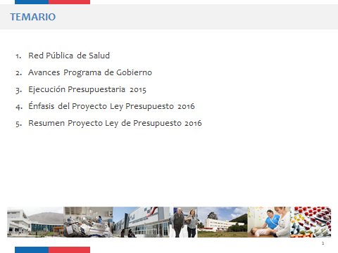
El temario es el siguiente: Red Pública de Salud; avances del Programa de Gobierno; ejecución presupuestaria 2015; énfasis del proyecto Ley de Presupuestos 2016, y resumen final de dicho proyecto.
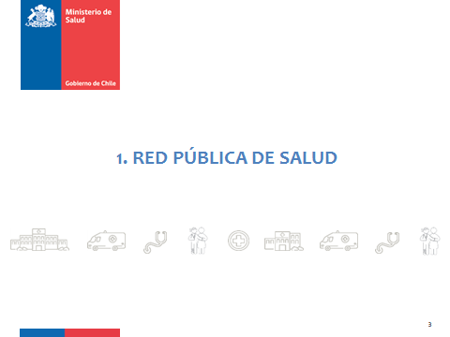
La Red Pública de Salud está constituida por establecimientos de atención cerrada.
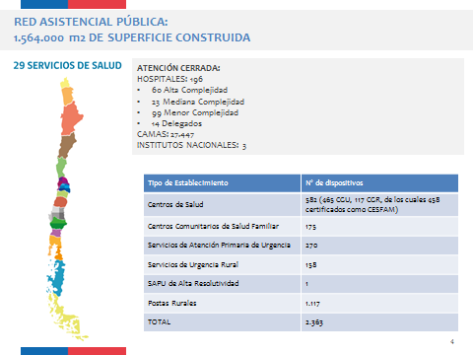
Estamos hablando de 196 hospitales: 60 de alta complejidad, 23 de mediana complejidad y 99 de menor complejidad, además de 14 delegados. Estos últimos no son de propiedad del Estado, pero sí trabajan en conjunción con el Ministerio de Salud. Estamos hablando, por ejemplo, del hospital Santa Elisa, de San José de la Mariquina; del hospital Parroquial de San Bernardo, entre otros.
Las camas totales en Chile son 27.447 y los institutos nacionales, 3.
Como ustedes ven, hay centros de salud, centros comunitarios de salud familiar, servicios de atención primaria de urgencia, servicios de urgencia rural (SUR), SAPU de alta resolutividad (SAR) y postas rurales, lo que totaliza más de 2.300 entidades de atención primaria.

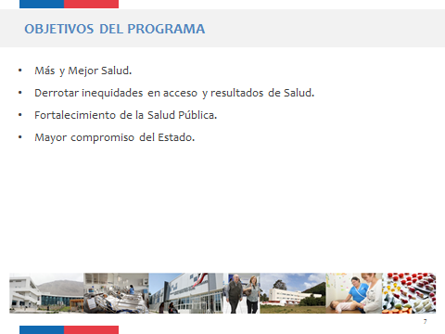
Los objetivos del Programa de Gobierno son: más y mejor salud; derrotar inequidades en acceso y resultados de salud; fortalecimiento de la salud pública, y mayor compromiso del Estado en este ámbito.
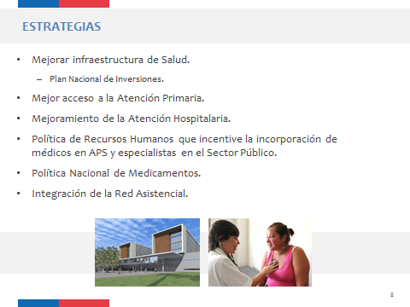
Las estrategias son: mejorar la infraestructura de la salud (relacionado con el Plan Nacional de Inversiones, que luego expondré); dar mejor acceso a la atención primaria; mejoramiento de la atención hospitalaria; política de recursos humanos que incentive la incorporación de médicos en la atención primaria y de especialistas en el sector público; Política Nacional de Medicamentos, e integración de la red asistencial.

Cabe agregar como estrategias: fortalecer instancias de participación indígena en salud; disminuir los plazos de certificación de discapacidad e incapacidad transitoria; implementar tecnologías eficientes en salud para el Fondo Especial de Medicamentos de Alto Costo (FOFAR); fortalecer la fiscalización y vigilancia de la salud de la población.
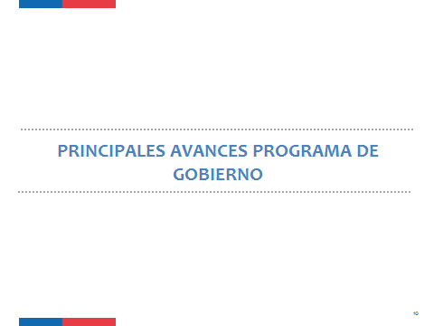
Ahora veremos los principales avances del Programa de Gobierno en el ámbito de la salud pública.
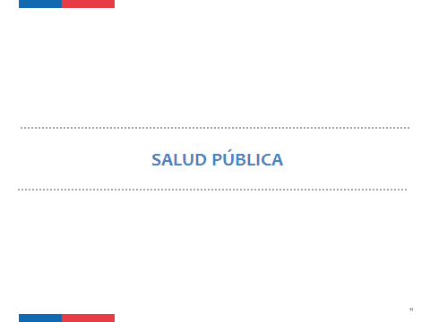
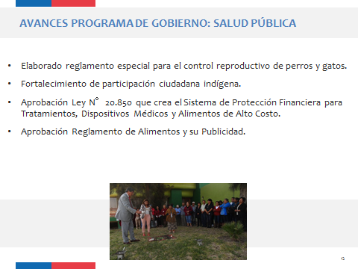
Se ha elaborado un reglamento especial para el control reproductivo de perros y gatos; fortalecimos la participación ciudadana indígena; se ha aprobado la ley Nº 20.850, que crea el Sistema de Protección Financiera para Tratamientos, Dispositivos Médicos y Alimentos de Alto Costo, más conocida como “Ley Ricarte Soto”, y aprobamos el Reglamento de Alimentos y su Publicidad.
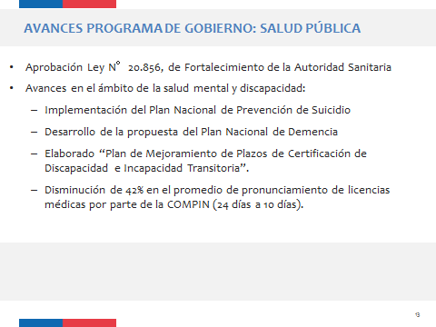
Se aprobó la ley Nº 20.856, de Fortalecimiento de la Autoridad Sanitaria, y hubo avances en el ámbito de la salud mental y discapacidad, tales como:
-Implementación del Plan Nacional de Prevención del Suicidio.
-Desarrollo de la propuesta del Plan Nacional de Demencia.
-Elaboración de “Plan de Mejoramiento de Plazos de Certificación de la Discapacidad e Incapacidad Transitoria”.
-Disminución de 42 por ciento en el promedio de pronunciamiento de licencias médicas por parte de la COMPIN. Con ello bajó de 24 días, que demoraba el trámite, a 10 días.
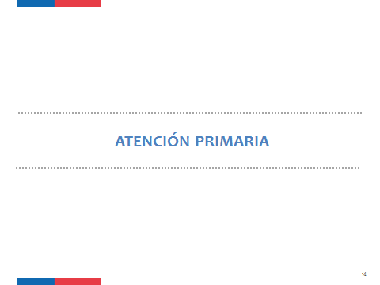
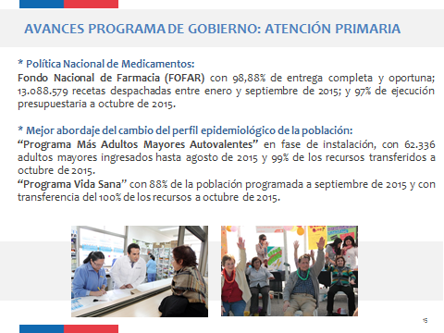
Los avances del Programa de Gobierno en atención primaria son los siguientes:
-Política Nacional de Medicamentos: se realiza a través del Fondo Nacional de Farmacias (FOFAR), con un 98,88 por ciento de entrega completa y oportuna; 13.088.579 recetas despachadas entre enero y septiembre de este año, y un 97 por ciento de ejecución presupuestaria a octubre del 2015.
-Mejor abordaje del cambio de perfil epidemiológico de la población. Ello se ejecuta mediante dos programas: 1) “Programa Más Adultos Mayores Autovalentes”, que está en fase de instalación, con 62.336 adultos mayores ingresados hasta agosto del 2015 y con un 99 por ciento de los recursos transferidos a octubre del 2015. 2) “Programa Vida Sana”, con el 88 por ciento de la población programada a septiembre del 2015 incorporada y con la transferencia del 100 por ciento de los recursos a octubre del 2015.
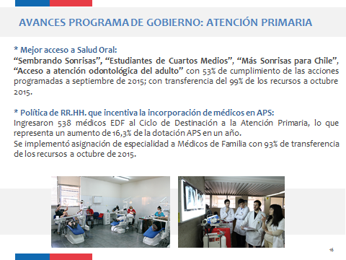
-Mejor acceso a salud oral: los distintos programas son “Sembrando Sonrisas”, “Estudiantes de Cuartos Medios”, “Más Sonrisas para Chile”, “Acceso a atención odontológica del adulto”, los cuales muestran un 53 por ciento de cumplimiento de las acciones programadas a septiembre de 2015 y con transferencia del 99 por ciento de los recursos a octubre de 2015.
-Políticas de recursos humanos que incentiva la incorporación de médicos en atención primaria: han ingresado en el presente año 538 médicos en EDF (Etapa de Destinación y Formación), lo que representa un aumento de 16,3 por ciento de la dotación total de la atención primaria de salud en un año.
Asimismo, se implementó la asignación de especialidad a médicos de familia, con un 93 por ciento de transferencia de los recursos a octubre del 2015.
Se intentará que estos médicos se queden en la atención primaria, para lo cual hemos diseñado distintas estrategias con el objeto de que cumplan con las 44 horas de destino.

¿Qué avances hemos tenido en atención secundaria y terciaria?
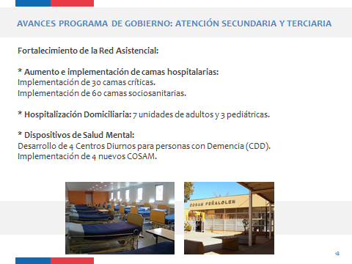
Se ha fortalecido la red asistencial mediante el aumento y la implementación de camas hospitalarias.
Se aumentaron 30 camas críticas. Considerando que en Chile hay un total de 2.703, estas 30 nuevas camas, colocadas en el presente año, equivalen a 1,1 por ciento más de camas críticas, que son las que más se requieren en nuestro sector.
También se han implementado 60 camas sociosanitarias. En nuestro país había 20 camas de este tipo. Con las 60 adicionales vamos a tener 300 por ciento más. Estas se ubican en Maipú, Maullín y Peumo.
En hospitalización domiciliaria, tenemos 7 unidades de adultos y 3 pediátricas. La idea es que se efectúen atenciones domiciliarias a adultos y niños en coordinación con los hospitales.
Asimismo, se fortalece la red asistencial con dispositivos de salud mental. Están en desarrollo cuatro Centros Diurnos para personas con Demencia (CDD) y se han implementado cuatro nuevos Centros de Salud Mental (COSAM). Hay 87 en nuestro país y estos cuatro vienen a incorporarse a Illapel, La Calera, Buin y Osorno.
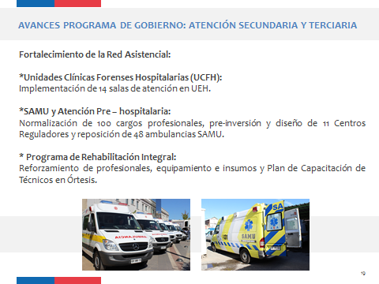
El fortalecimiento de la red asistencial también se da en unidades clínicas forenses hospitalarias, las que se ubicarán cerca de las unidades de emergencia de los hospitales. Estamos implementando 14 salas para todo el país. La meta es construir 17 unidades para cumplir con esta área forense muy necesaria en nuestros servicios de urgencia.
SAMU y Atención Prehospitalaria. Se normalizaron 100 cargos profesionales; hubo preinversión y diseño de 11 centros reguladores y reposición de 48 ambulancias SAMU, las que ya habían cumplido con su vida útil.
Programa de rehabilitación integral: reforzamiento de profesionales, equipamiento e insumos, y elaboración de Plan de Capacitación de Técnicos en Órtesis. Es todo lo que dice relación con la rehabilitación de pacientes.
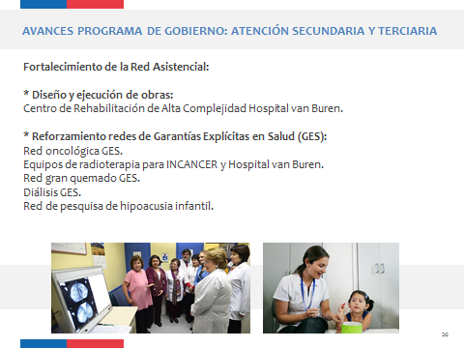
En el mismo ámbito de fortalecimiento de la red asistencial, cabe considerar el diseño y la ejecución de obras: Centro de Rehabilitación de Alta Complejidad del Hospital Carlos Van Buren.
También se refuerzan las redes de Garantías Explícitas en Salud (GES): red oncológica, equipos de radioterapia para el Instituto del Cáncer y el Hospital Van Buren, red del gran quemado, diálisis y red de pesquisa de hipoacusia infantil. Esto último, para mejorar la pesquisa y el screening de niños que nacen con problemas de audición.
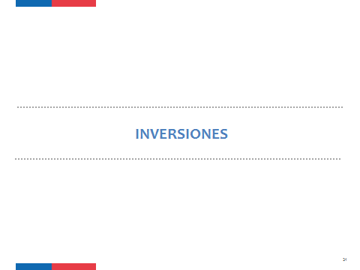
Paso ahora a referirme al ámbito de las inversiones.
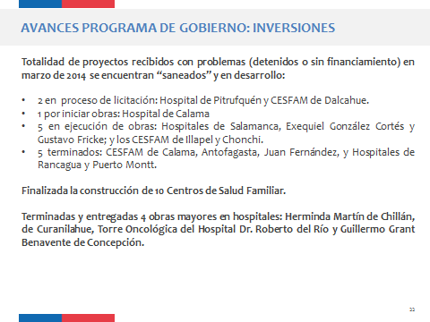
Estas láminas difieren de las que se mostraron en la Tercera Subcomisión, dado que, por el dinamismo propio de las inversiones, han ido cambiando los antecedentes.
La totalidad de los proyectos recibidos con problemas -esto es, los que estaban detenidos o sin financiamiento- en marzo del 2014 se encuentran ya saneados.
Dos están en proceso de licitación. Estamos hablando del hospital de Pitrufquén y el CESFAM de Dalcahue.
Uno está por iniciar obras: el Hospital de Calama.
Cinco se encuentran en ejecución de obras: los Hospitales de Salamanca, Exequiel González Cortés y Gustavo Fricke y los CESFAM de Illapel y Chonchi.
Cinco están terminados: los CESFAM de Calama, de Antofagasta y de Juan Fernández y los Hospitales de Rancagua y de Puerto Montt.
Se ha finalizado la construcción de diez centros de salud familiar.
Y, además, se han entregado cuatro obras mayores en los siguientes hospitales: Herminda Martín de Chillán, de Curanilahue, Dr. Roberto del Río (Torre Oncológica) y Guillermo Grant Benavente de Concepción.
A continuación podemos ver los avances del programa en cuanto a inversiones.
En tal sentido, hay 15 hospitales en ejecución.
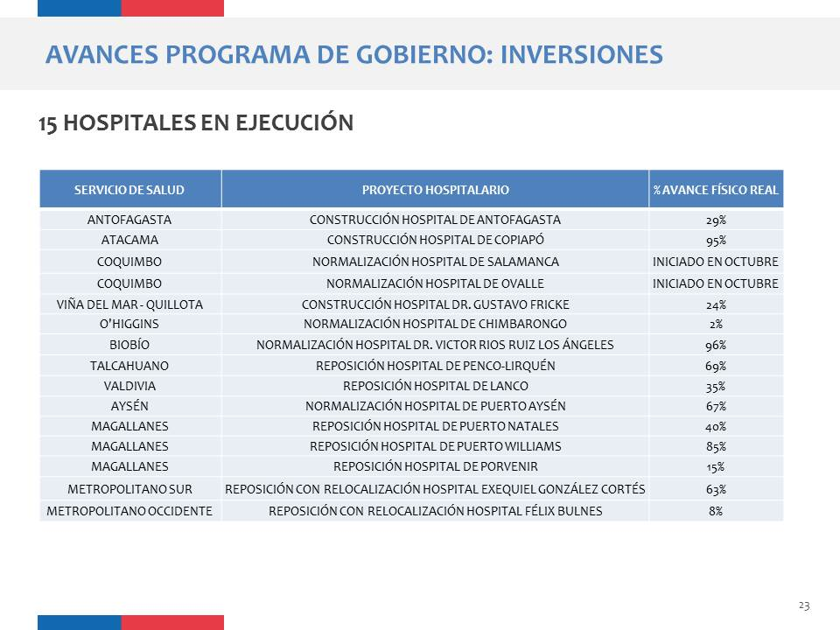
En la imagen se pueden ver los 15 hospitales en ejecución. De ellos, 11 se van a entregar construidos al término del Gobierno.
Si ustedes aprecian, se puede observar el avance físico real en distintas proporciones.
También hay obras mayores hospitalarias en distintos establecimientos, que se pueden ver en la siguiente imagen.
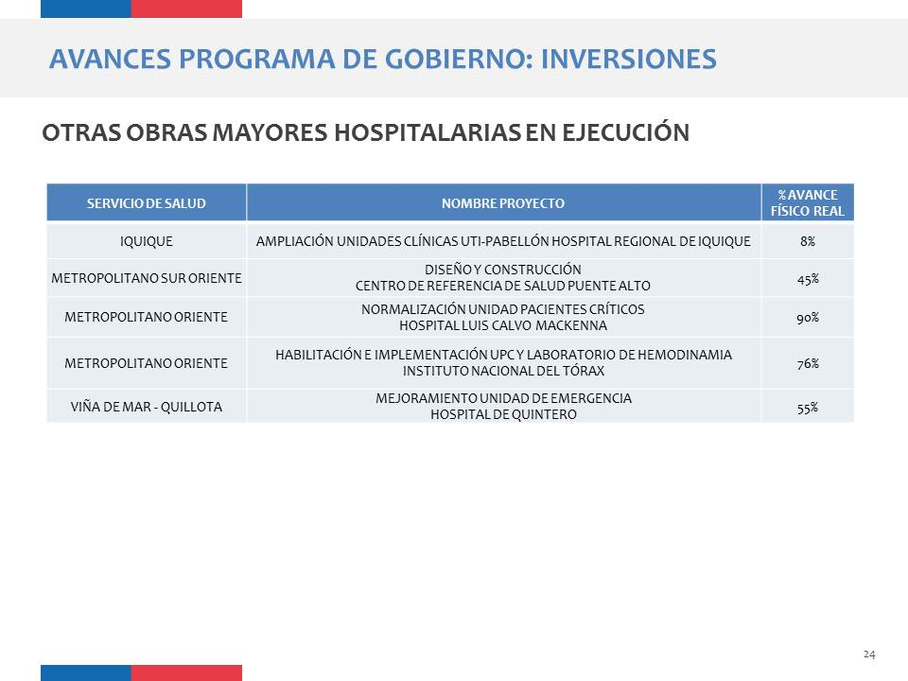
Tales obras se detallan a continuación.
Iquique: ampliación de las unidades clínicas UTI-pabellón del Hospital Regional de Iquique.
Servicio Metropolitano Sur Oriente: diseño y construcción del Centro de Referencia de Salud de Puente Alto.
Servicio Metropolitano Oriente: normalización de las unidades de pacientes críticos del Hospital Luis Calvo Mackenna y habilitación e implementación de las unidades de pacientes críticos y laboratorio de hemodinamia del Instituto Nacional del Tórax.
Servicio Viña del Mar-Quillota: mejoramiento de la unidad de emergencia del Hospital de Quintero.
En la imagen anterior podemos apreciar los porcentajes de avance físico real de los distintos proyectos.
En materia de atención primaria, a continuación vienen láminas donde se consignan 33 centros comunitarios de salud familiar, que son satélites de los centros de salud familiar. Cumplen con el mismo rol de estos, pero son más pequeñitos.
En la siguiente imagen se incluyen centros en los Servicios de Salud Iquique, Antofagasta, Coquimbo, Valparaíso-San Antonio, O´Higgins, Maule, Biobío y Concepción.
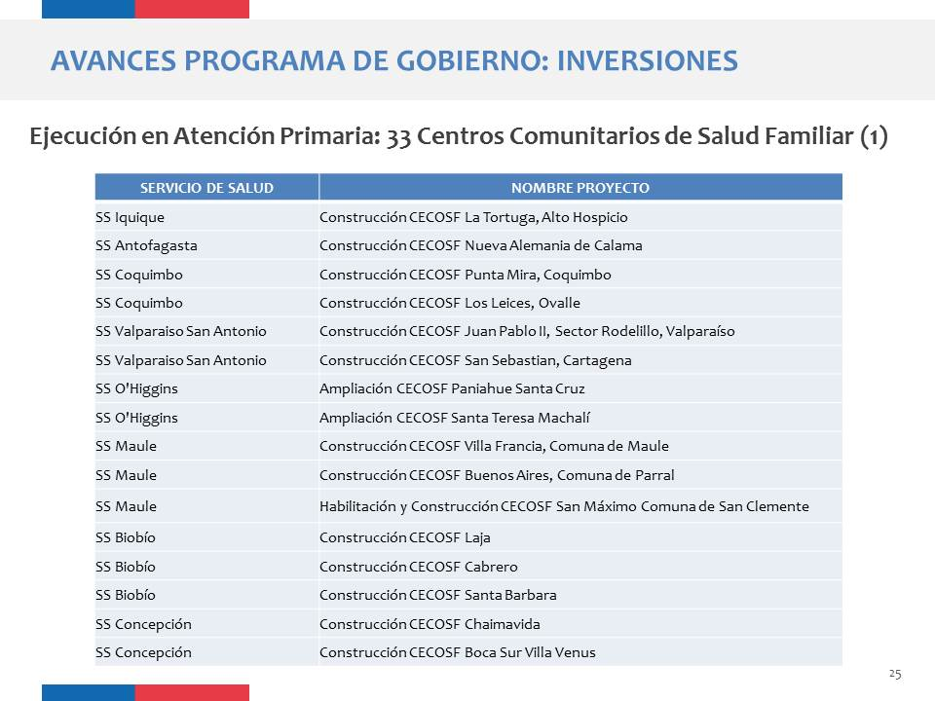
En la lámina que sigue se encuentran centros en los Servicios de Salud Arauco, Ñuble, Talcahuano, Araucanía Norte, Araucanía Sur, Valdivia, Osorno, Metropolitano Sur y Metropolitano Oriente.
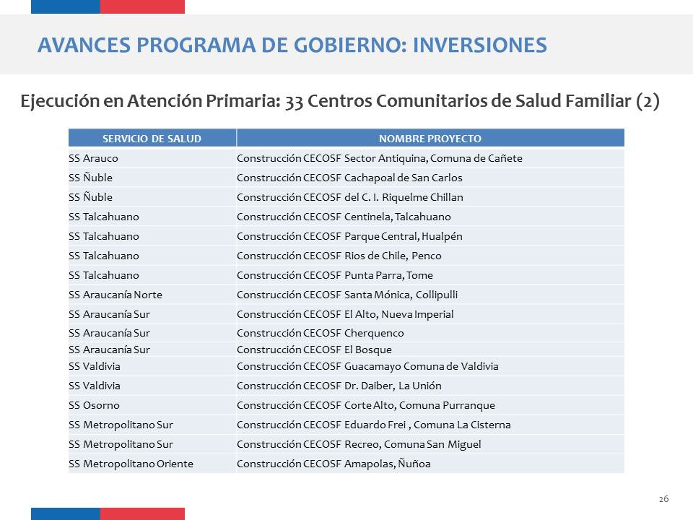
En la imagen siguiente se incluyen 10 centros de salud familiar (CESFAM) y 11 servicios de atención de alta resolutividad en emergencia (SAR). Estos se encuentran ubicados en los Servicios de Salud Iquique, Atacama, Coquimbo, Valparaíso-San Antonio, Maule, Biobío, Araucanía Norte, Chiloé, Metropolitano Sur, Metropolitano Central, Metropolitano Occidente, Metropolitano Norte y Metropolitano Sur Oriente.
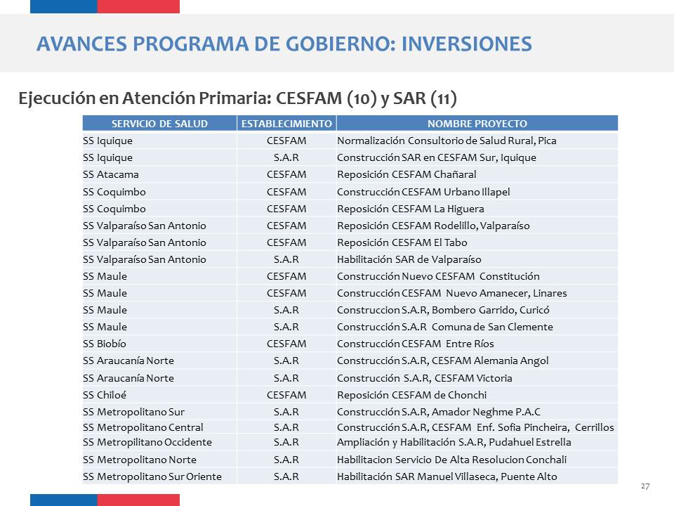
En la siguiente lámina se consignan los 21 hospitales en etapa de licitación de obras al día de hoy.
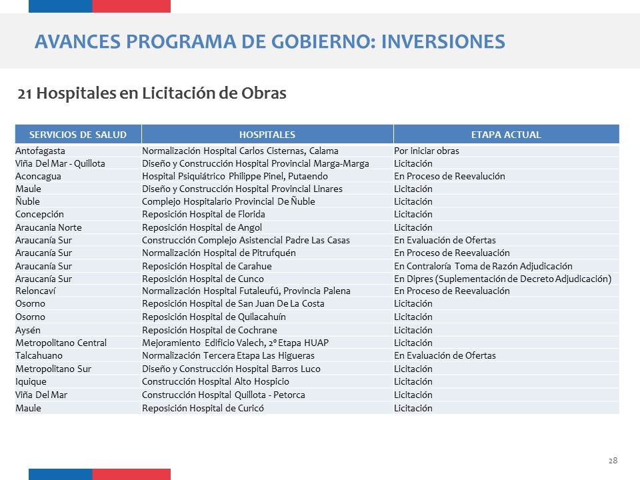
De estos 21 hospitales, 8 quedarán construidos con fondos sectoriales y otro, con fondos regionales, que es el Hospital de Cochrane, en Aysén.
Los hospitales que quedarán construidos serán los de Calama, de Florida, de Pitrufquén, de Carahue, de Cunco, de Futaleufú, de San Juan de la Costa y de Quilacahuín. Son los que se encuentran en este momento en licitación de obras.
La siguiente imagen muestra 76 establecimientos de atención primaria en etapa de licitación de obras.
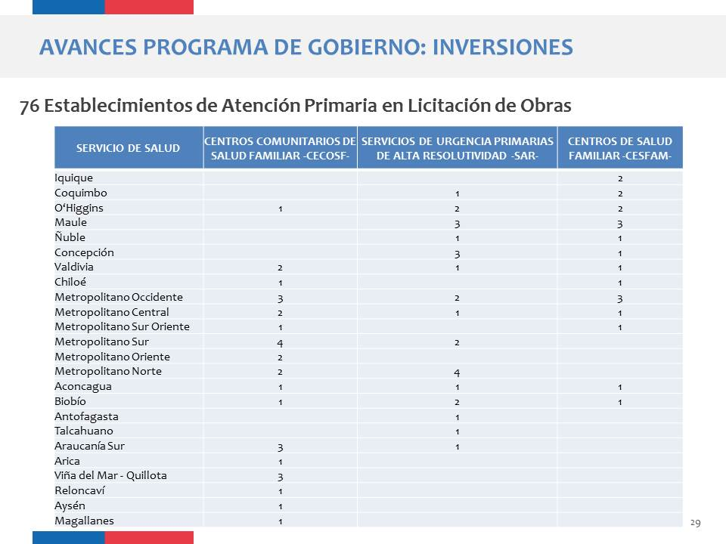
La primera columna consigna los centros comunitarios de salud familiar, que totalizan 30.
La segunda columna hace referencia a los servicios de urgencias primarias de alta resolutividad. Se trata de 26 SAR.
Y en la tercera columna se consideran 20 centros de salud familiar.
Todos se hallan en pleno proceso de licitación de obras.
En cuanto a la ejecución del programa ambulancias, se han gestionado para el presente año 218 ambulancias para los distintos servicios de salud. Ello se detalla a continuación.
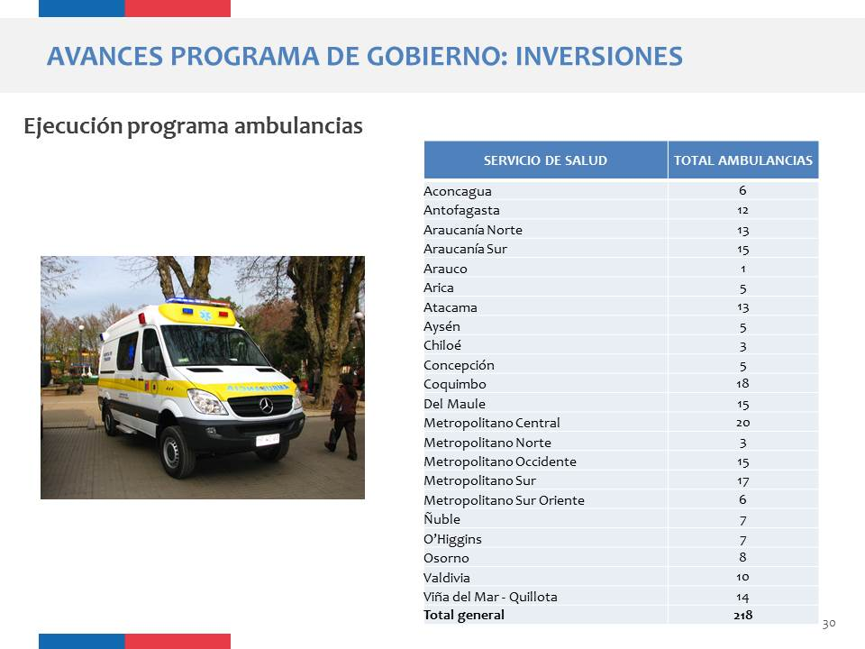
Se debe agregar, como se consigna en la lámina siguiente, que ya se encuentran adquiridas 141 ambulancias nuevas; que están en proceso de compra 5 ambulanchas para la zona de Chiloé, que tienen 12 metros de largo, son construidas por ASMAR, y permiten rescatar pacientes; que se han comprado 40 carros odontológicos, algunos de los cuales ya han llegado a sus regiones.
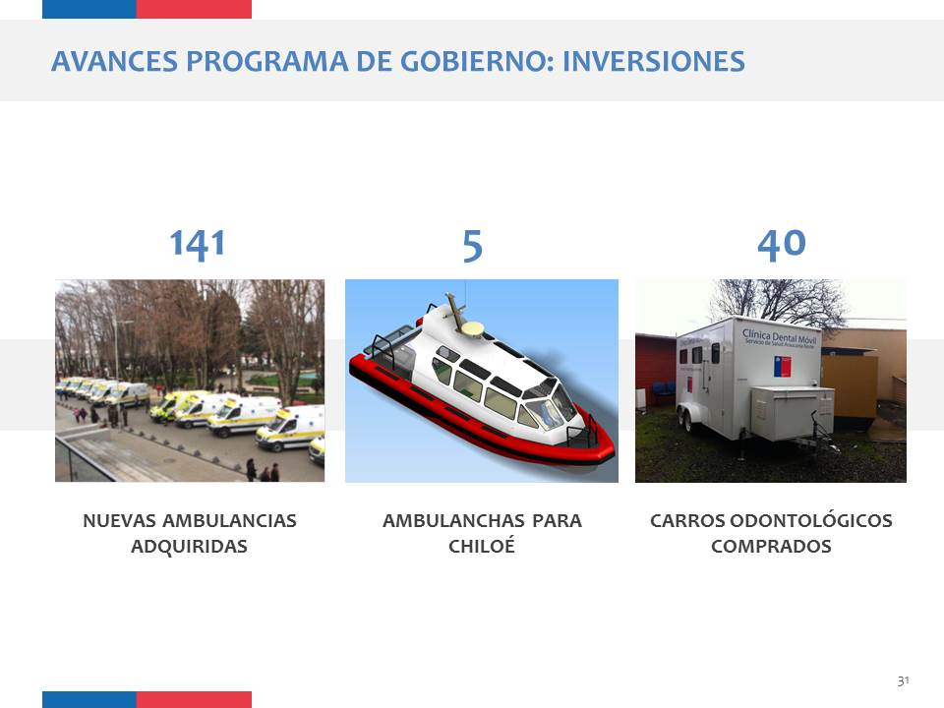
Ahora me deseo referir a la ejecución presupuestaria 2015.


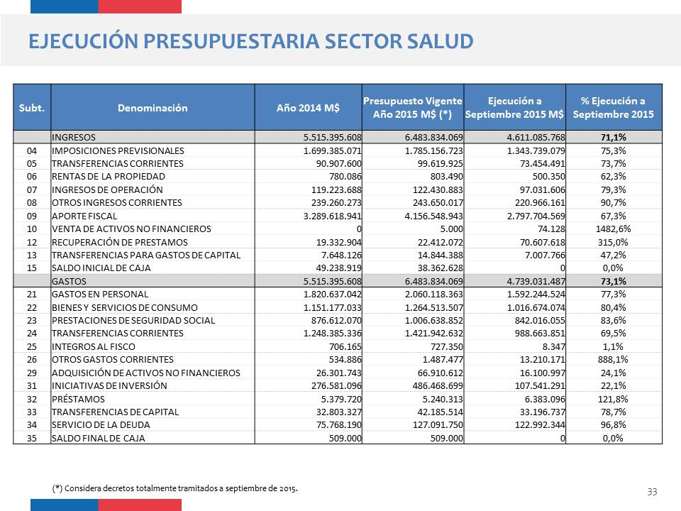
En la lámina anterior se puede apreciar que los gastos ejecutados a septiembre de 2015 equivalen a 73,1 por ciento.
Y solo deseo destacar que los Subtítulos 31 y 33 sumados dan el valor de 27 por ciento de ejecución de las obras a septiembre.
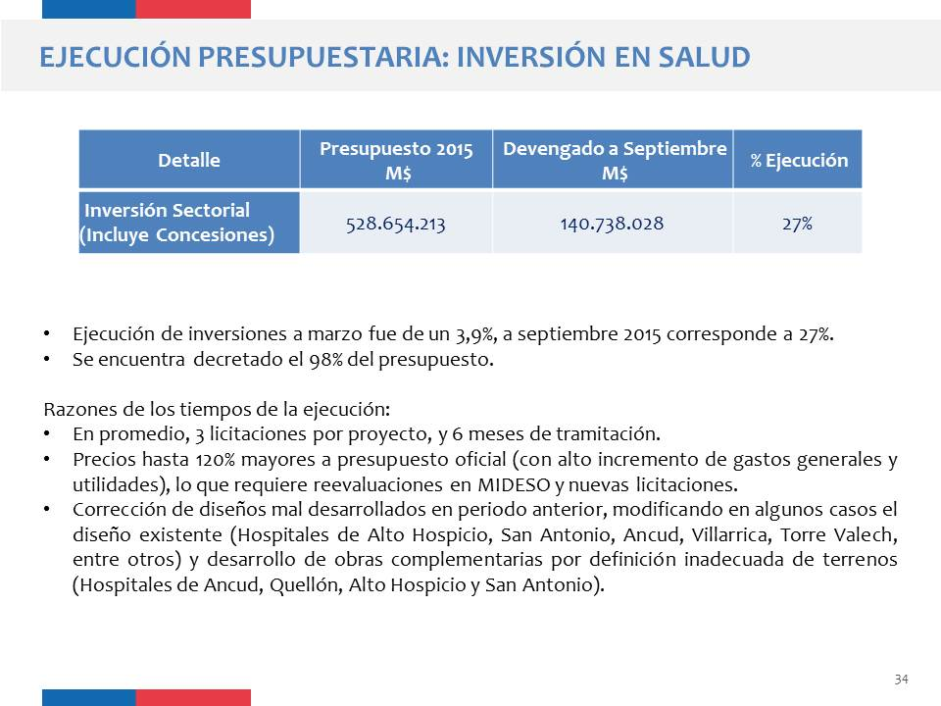
En la imagen anterior se puede apreciar la ejecución presupuestaria en inversiones en salud.
El presupuesto 2015 es de 528 mil 654 millones de pesos, y el devengado a septiembre es de 140 mil 738 millones de pesos. Es decir, estamos en 27 por ciento de ejecución al mes de septiembre.
En marzo del presente año la ejecución de inversiones era de 3,9 por ciento. Y en septiembre -reitero- estamos en 27 por ciento.
Además, se encuentra decretado el 98 por ciento del presupuesto.
Si recuerdan la interpelación que se me efectuó, allí señalé que llegaríamos a 85 por ciento, y es la meta de ejecución que hemos establecido.
A continuación señalaré razones de los tiempos de ejecución, que pudieran en algún momento dilatar la gestión.
En promedio, cada proyecto ha significado 3 licitaciones y 6 meses de tramitación.
Los precios han sido hasta 120 por ciento mayores al presupuesto oficial. Nosotros, como Estado, no podemos aceptar que se destinen fondos en forma exagerada por una superficie que está valorada, de acuerdo a nosotros, de manera totalmente diferente.
Como ejemplo, ha habido ofertas por 95 UF el metro cuadrado en el Hospital de Florida, lo que nosotros rechazamos.
Incluso, hemos llegado a ofertas de 200 UF el metro cuadrado. Y eso no se puede aceptar como Estado, por la responsabilidad fiscal que uno debe tener.
Cada vez que no se acepta una licitación se requiere una reevaluación con el Ministerio de Desarrollo Social y, por supuesto, una nueva licitación.
Además, hemos tenido que corregir diseños mal desarrollados en el período anterior, modificando en algunos casos el diseño existente. Hablamos de los Hospitales de Alto Hospicio (tenía problemas con los aisladores sísmicos), de San Antonio, de Ancud, de Villarrica, Torre Valech, entre otros.
A la vez, hemos debido desarrollar obras complementarias por definición inadecuada de terrenos. Es el caso de Ancud, Quellón, Alto Hospicio y San Antonio.
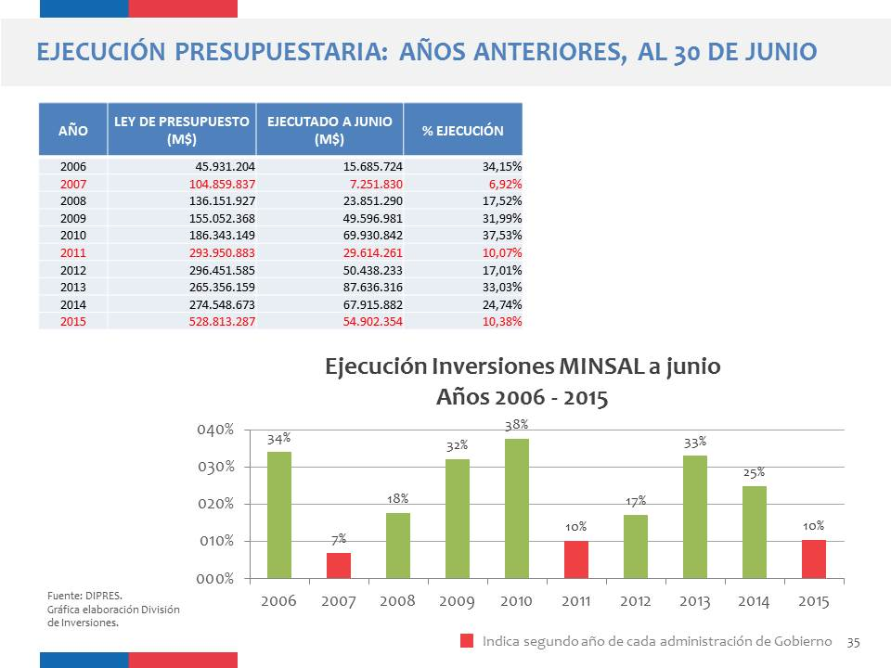
En la lámina anterior se puede observar que siempre los primeros semestres del segundo año de cada Gobierno se ha registrado una ejecución más baja.
Ello se debe a que vienen en desarrollo los establecimientos anteriores. Pero después la ejecución vuelve a subir. Es una curva de Gauss, si ustedes la pueden observar.
Ahora me referiré al énfasis del proyecto de Presupuesto 2016.


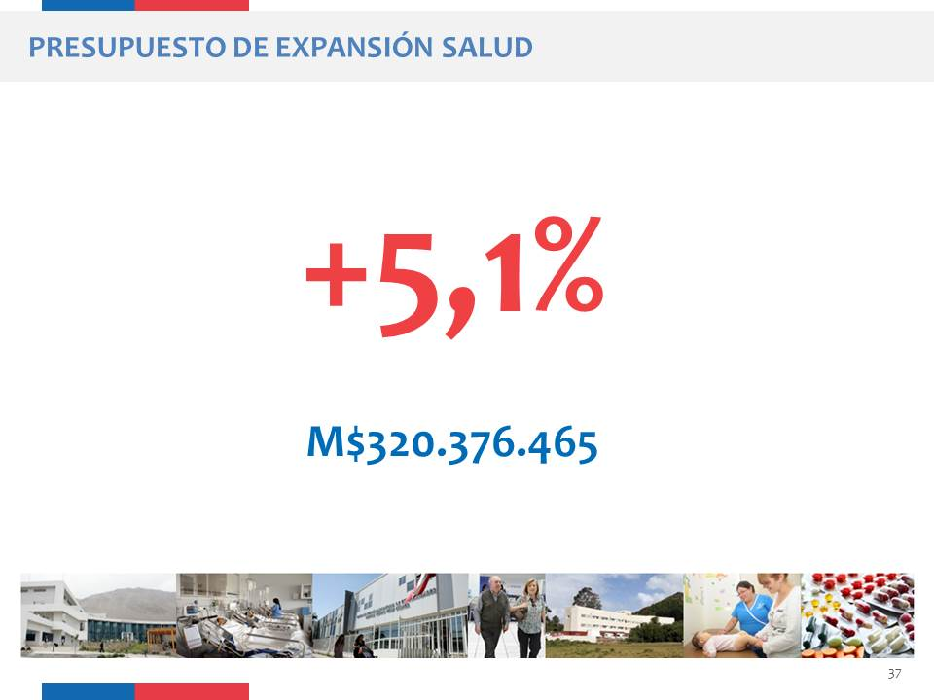
Hemos aumentado, llegando a 5,1 por ciento de expansión para Salud. Ello es superior al 4,4 por ciento establecido para los Ministerios en general.
Por lo tanto, tenemos 320 mil 376 millones de pesos adicionales para el 2016.
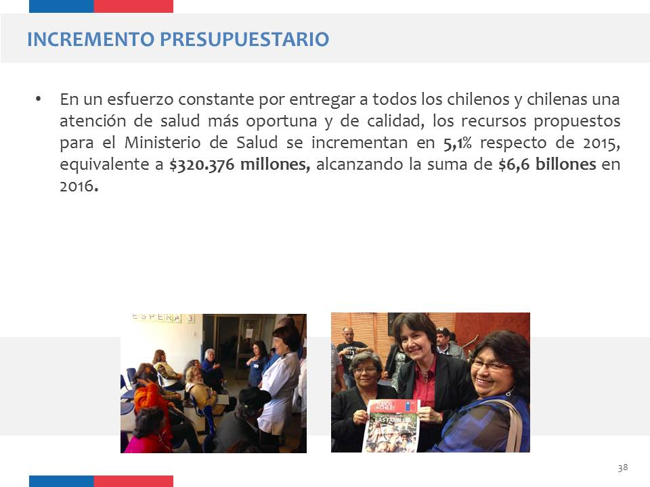
Con este incremento de 5,1 por ciento, que equivale a los 320 mil millones que señalé, la suma destinada a Salud para 2016 llega a 6,6 billones.
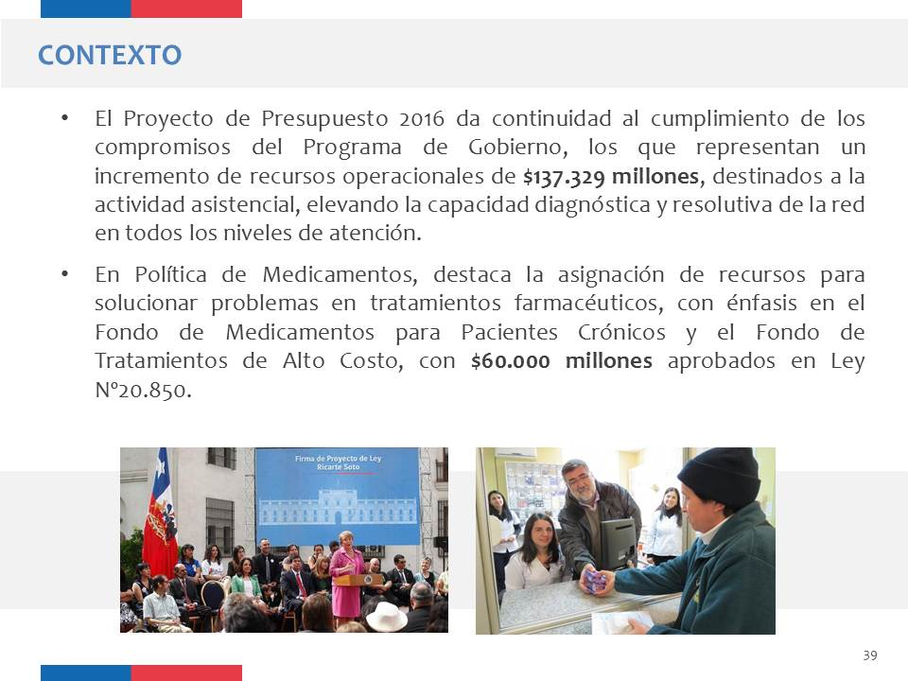
El proyecto de Ley de Presupuestos 2016 da continuidad al cumplimiento de los programas de Gobierno, los que representan un incremento de recursos operacionales de 137 mil millones, destinados a la actividad asistencial, elevando la capacidad diagnóstica y resolutiva de la red en todos los niveles de atención.
En política de medicamentos, destaca la asignación de recursos para solucionar problemas en tratamientos farmacéuticos, con énfasis en el Fondo de Medicamentos para Pacientes Crónicos y en el Fondo de Tratamientos de Alto Costo, con 60 mil millones aprobados en la ley Nº 20.850.
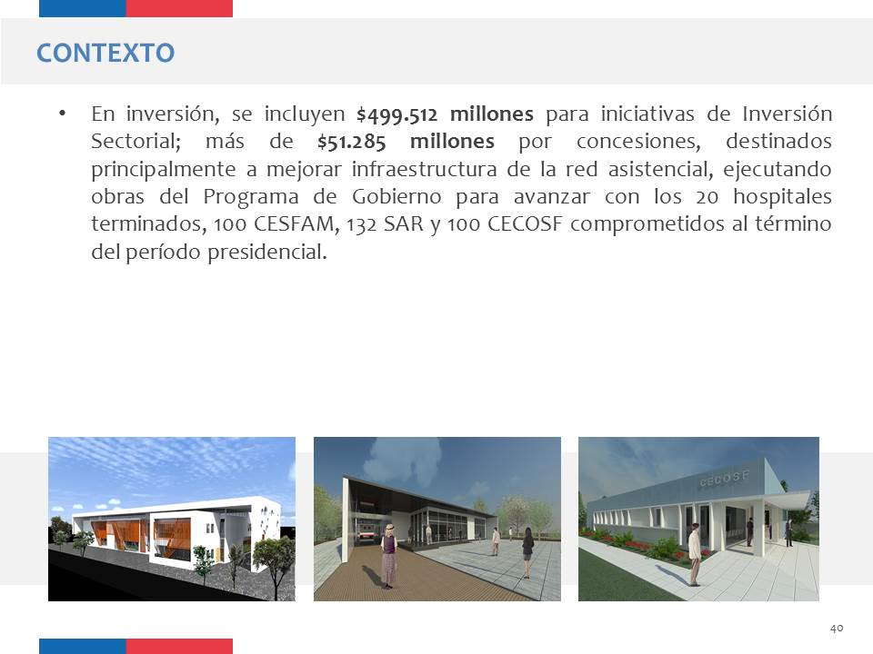
En el ámbito de la inversión, se incluyen 499 mil millones para iniciativas de inversión sectorial; más de 51 mil millones por concesiones -ustedes saben que tenemos cinco establecimientos en modalidad de concesión, los cuales se hallan en distintas etapas: dos en fase de explotación y tres en desarrollo de estructura-. Estas inversiones se destinan principalmente a mejorar infraestructura de la red asistencial, ejecutando obras del Programa de Gobierno para avanzar con 20 hospitales terminados -es el compromiso del Gobierno-, más 100 CESFAM, 132 SAR y 100 CECOSF, comprometidos para el término del actual período presidencial.
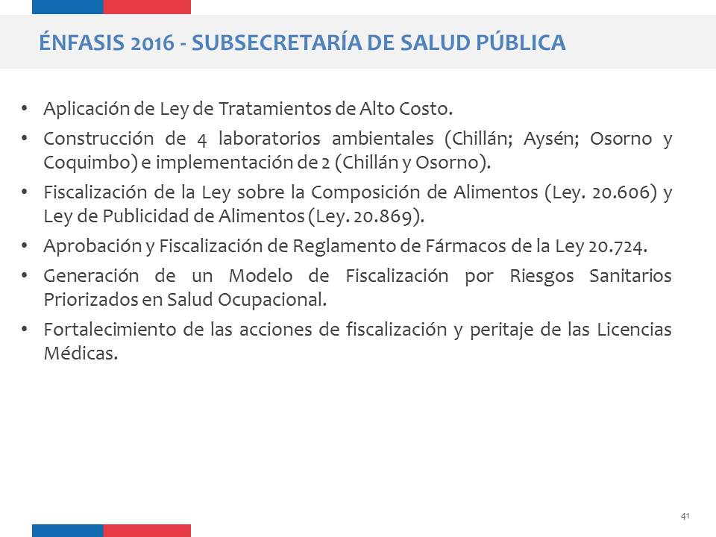
En cuanto a la Subsecretaría de Salud Pública, los énfasis 2016 son:
-Aplicación de la Ley de Tratamientos de Alto Costo (Ley Ricarte Soto).
-Construcción de cuatro laboratorios ambientales (Chillán, Aysén, Osorno y Coquimbo) e implementación de dos con equipamiento (Chillán y Osorno).
-Fiscalización de la Ley sobre Composición de los Alimentos y de la Ley de Publicidad de Alimentos.
-Aprobación y Fiscalización de Reglamento de Fármacos de la ley N° 20.724.
-Generación de un Modelo de Fiscalización por Riesgos Sanitarios Priorizados en Salud Ocupacional.
-Fortalecimiento de las acciones de fiscalización y peritaje de las licencias médicas.
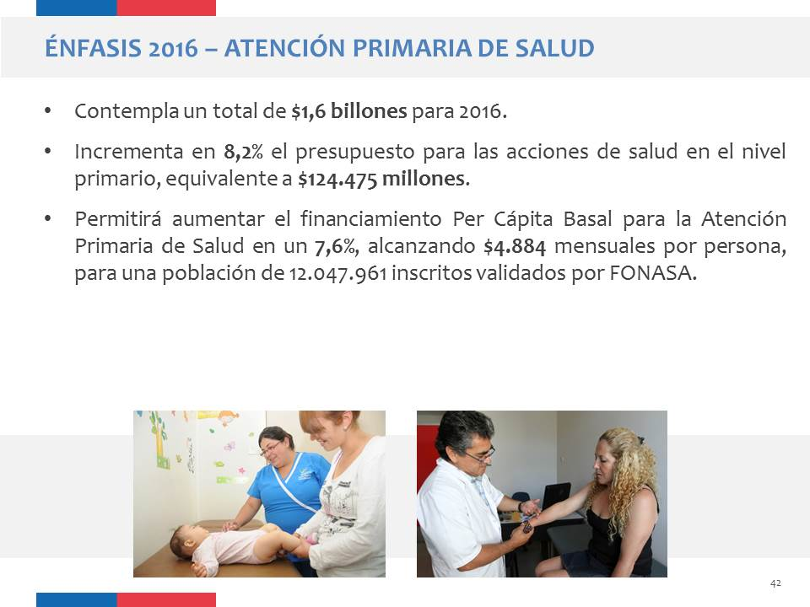
En atención primaria el énfasis contempla el aporte de 1,6 billones para 2016.
Se incrementa en 8,2 por ciento el presupuesto para las acciones sanitarias en este nivel, equivalente a 124 mil 475 millones.
Esto permite aumentar el per cápita basal para la atención primaria de salud en 7,6 por ciento, alcanzando un valor 2016 de 4 mil 884 pesos mensuales por persona, para una población de 12 millones de inscritos y validados por FONASA.
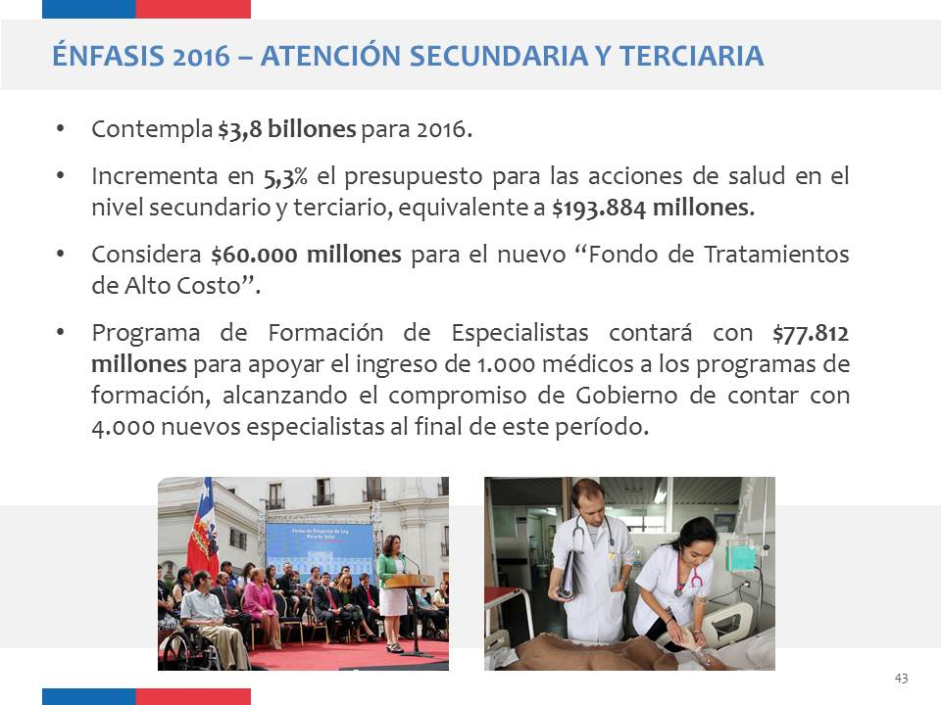
En la atención secundaria y terciaria se contempla un aporte de 3,8 billones para 2016.
Se incrementa en 5,3 por ciento el presupuesto para las acciones de salud en los niveles secundario y terciario, equivalente a 193 mil 884 millones.
Considera 60 mil millones para el Fondo de Tratamientos de Alto Costo (Ley Ricarte Soto).
El Programa de Formación de Especialistas contará con 77 mil 812 millones en 2016, para apoyar el ingreso de mil médicos a los programas de formación. La idea es que alcancemos el compromiso del Gobierno de contar con 4 mil nuevos especialistas al término de este período.
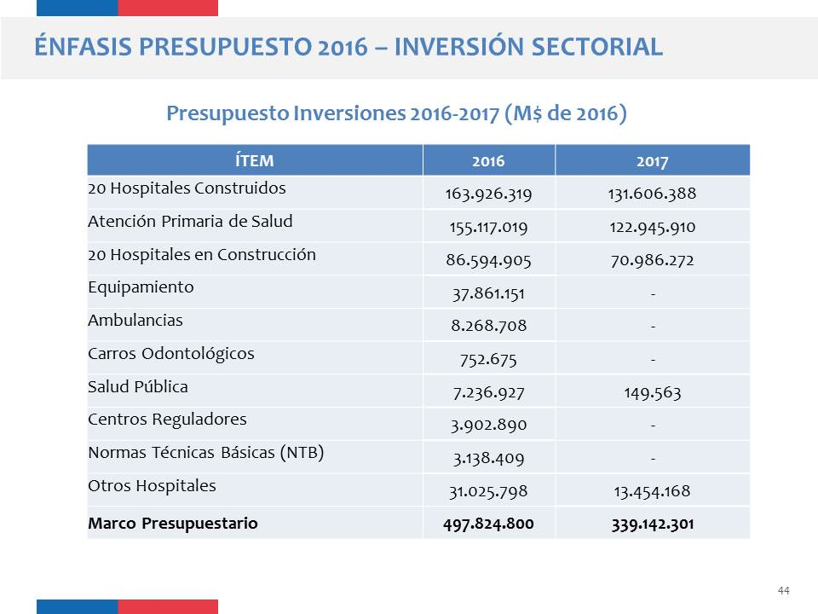
En cuanto a la inversión sectorial, el presupuesto de inversiones 2016-2017 es el análisis que debemos efectuar, dado que cuando uno invierte siempre hay una curva en ascenso que uno tiene que ajustar para poder efectuar todos los desarrollos comprometidos.
Si ustedes se fijan, en el 2016 contamos con un marco presupuestario de 497 mil millones. Y para el 2017 se consideran 339 mil millones (cifras en pesos al 2016).
¿Qué es lo que queremos?
Para cumplir con el objetivo de cubrir también los hospitales en construcción -es lo que nos ha solicitado trabajar el Gobierno-, hemos realizado gestiones conjuntas para que un alto porcentaje de los 122 mil millones comprometidos para el 2017 en atención primaria pase a ser ejecutado en 2016. Esto permitirá asignar mayor flujo en las necesidades para cumplir con los hospitales en construcción.
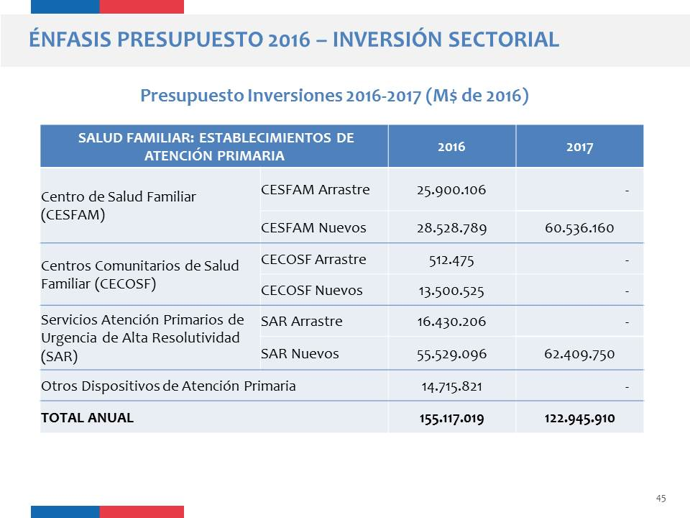
En la lámina anterior podemos ver los montos destinados en 2016 y 2017 para los centros de salud familiar, centros comunitarios de salud familiar y servicios de atención de alta resolutividad, más otros dispositivos de atención primaria.
Contamos para la atención primaria en 2016 con 155 mil millones; y en 2017 disponemos de 122 mil millones. De estos, queremos utilizar estrategias para que los 62 mil millones destinados a servicios de alta resolutividad de urgencias puedan ser ejecutados en 2016, adelantando esta gestión para tener un delta a favor de los hospitales en construcción, que es el problema que se nos ha señalado y que todos queremos resolver.
¿Qué necesitamos? El apoyo de los parlamentarios, de las unidades regionales, de las distintas autoridades, dado que muchos proyectos tienen problemas de terrenos y no de necesidad. Porque las demás necesidades las tenemos identificadas a través de estudios técnicos.
Nuestros Directores de Servicio se van a acercar a las autoridades locales, a ustedes, señores parlamentarios, para solicitar que nos apoyen, ojalá, en agilizar el saneamiento de los terrenos a fin de construir lo antes posible estos servicios de urgencias, dado que una de las situaciones que en este momento nos impide acelerar el proceso es no contar con terrenos saneados.
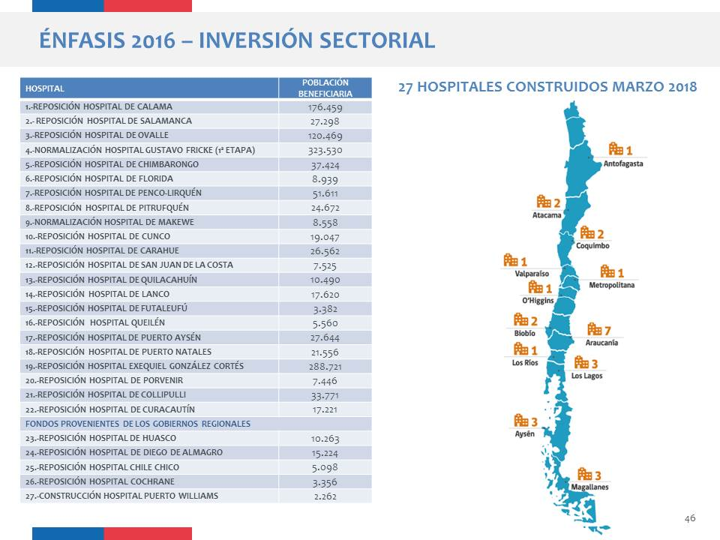
La inversión sectorial, para que quede totalmente claro, compromete a 27 hospitales que vamos a tener construidos a marzo de 2018, cuestión que no ha cambiado.
El presupuesto del sector cubre 22 hospitales, con un margen que nos permitiría, en caso de que alguno evidencie un retraso, igual cumplir con los 20 recintos construidos que la Presidenta de la República comprometió.
Con este margen, igual los 22 establecimientos han seguido avanzando y evolucionando.
Los cinco últimos que se aprecian en la lámina se están desarrollando con fondos regionales y se están gestionando en forma eficiente.
En la columna derecha de la lámina se puede apreciar la población beneficiaria de cada uno de estos establecimientos. Ninguno sobra, todos son necesarios. Técnicamente estamos absolutamente seguros de que cada uno de ellos cumple un rol importante para la comunidad para la cual se están construyendo.
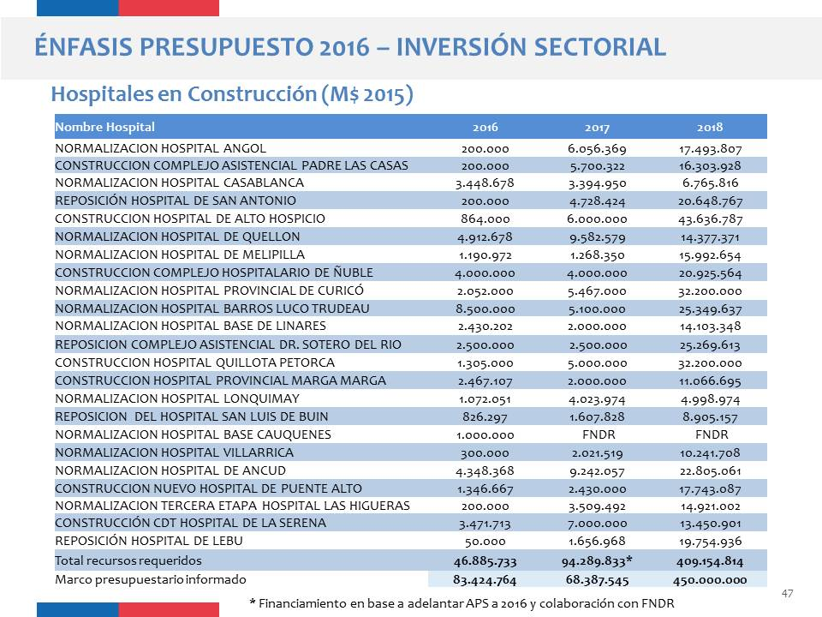
Quiero detenerme un poco más en la lámina anterior.
En ella se puede ver el detalle del listado de hospitales en construcción en miles de pesos (año 2015), con las estimaciones efectuadas al día de hoy. Hemos trabajado en ello como Gobierno, efectuando los aplanamientos -creo que se ha escuchado esa expresión en más de una oportunidad-, haciendo todos los análisis para lograr que los establecimientos comprometidos y que se hallan en construcción queden operativos.
El listado -les pido, por favor, que me escuchen- comprende 23 hospitales. Cada uno tiene asignados distintos montos por año, hasta el 2018, que nosotros hemos otorgado como Gobierno.
Estamos hablando del total de recursos requeridos: para el 2016 son 46 mil 885 millones; para el 2017, 94 mil 289, y para el 2018, 409 mil 154.
Cuál es nuestro problema y por qué hay que fijarse.
Para el año 2017 tenemos un diferencial con el presupuesto informado, que es de 68 mil millones.
Por eso es tan importante adelantar esos servicios de alta resolutividad con apoyo de ustedes, señores parlamentarios, a fin de que podamos saquemos esto ojalá lo antes posible y tener un margen a favor de la construcción de tales centros y de los hospitales en construcción.
Necesitamos trabajar en conjunto con los parlamentarios y con las autoridades locales.
También requerimos apoyo -y nos vamos a acercar a través de los distintos ministerios y autoridades- de los niveles regionales, de los señores intendentes de cinco regiones a lo menos, para los efectos de concretar aportes regionales.
Debo puntualizar que los aportes del Estado pueden ser regionales o sectoriales. Ambos, en conjunto, podemos fortalecer y sacar adelante la labor de dejar a todos esos establecimientos en construcción. Cada uno tiene distintos valores. Hemos determinado la necesidad de trabajar cada uno de ellos en conjunto con los directores de servicios de salud, quienes también van a tomar contacto con ustedes y con las autoridades locales. Esto, para los fines de avanzar.
Son seis los hospitales respecto de los cuales necesitamos apoyo regional, FNDR, dado que, por los montos establecidos, es muy difícil para nosotros lograrlo solo con fondos sectoriales. Ello, por el delta que nos queda, que nos impide entregar más.
¿Cuál va a ser el esfuerzo del Ministerio de Salud? Adelantar obras también, para ojalá tener una liberación de fondos que nos posibilite la holgura para mantener esos hospitales en construcción.
La modalidad es la que hemos establecido desde siempre: aplanando los montos, pasando bajo para continuar después en los próximos años.
Pero los 23 hospitales van a quedar en construcción.
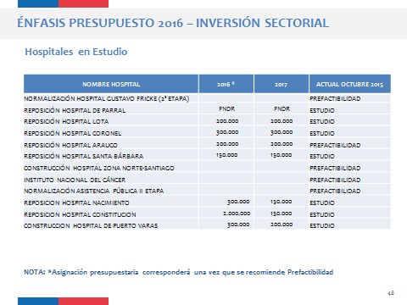
En cuanto a los hospitales en estudio, el de Lebu, que aparecía en esta lámina, pasa ahora a estar en construcción. Ello fue un compromiso presidencial.
Por lo tanto, los hospitales en estudio obviamente disminuyen, por cuanto muchos van a estar en otras fases, que no son las que se habían comprometido inicialmente.
Si ustedes observan, se darán cuenta de que estamos hablando de 12 establecimientos que van a quedar en estudio, y el resto pasará a distintas fases de desarrollo: o construidos o en construcción.
Es la gran diferencia.
Los señores parlamentarios acá pueden ver los montos del año 2016, y corresponderá la asignación siempre que se recomiende la prefactibilidad. Los estudios de prefactibilidad son muy importantes, dado que también acarrean recursos humanos. Nadie construye un hospital vacío; se construyen con recursos humanos autorizados.
Por lo tanto, es muy importante que cuando nuestra comunidad manifieste la inquietud en el sentido de que se están construyendo edificios vacíos se le explique que cada estudio preinversional debe obligatoriamente traer además personal adicional.
Ese es el trabajo por el cual estamos tan preocupados como Ministerio y que necesitamos llevar a cabo fuertemente.

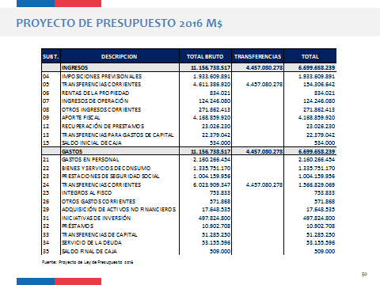
Aquí pueden ver la distribución por ítem presupuestario. Estamos hablando de los 6,6 billones para el 2016.
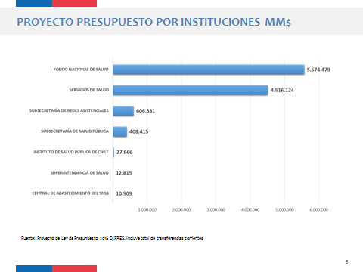
En esta lámina pueden observar los aportes, los distintos montos que significan.
El FONASA, obviamente, tiene mucho más monto, porque traspasa esto a los Servicios de Salud.
Después vienen los servicios de salud directamente; la Subsecretaría de Redes Asistenciales; la Subsecretaría de Salud Pública. Y en menor monto, el Instituto de Salud Pública, la Superintendencia de Salud y la Central Nacional de Abastecimiento.
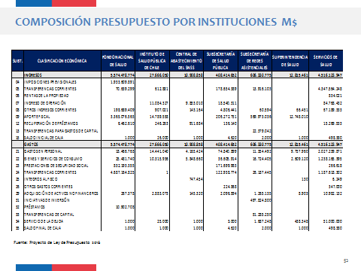
La siguiente lámina se refiere a la composición del presupuesto por instituciones.
Aquí aparecen los montos totales en cada una de las distintas áreas. Estamos hablando de los diferentes valores respecto del FONASA, el ISP, la Central Nacional de Abastecimiento, la Subsecretaría de Salud Pública, la Subsecretaría de Redes Asistenciales y la Superintendencia de Salud, más los Servicios de Salud.
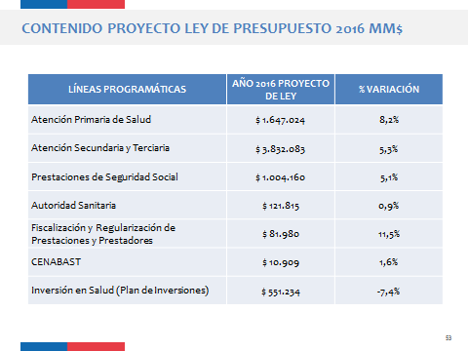
Luego, está el contenido del proyecto de Ley de Presupuestos por instituciones.
Si ustedes se fijan, la Atención Primaria de Salud tiene una variación positiva de 8,2 por ciento; la Atención Secundaria y Terciaria, de 5,3 por ciento. Quisiera resaltar ambos ítems, pues significan atención y beneficios directos a la población.
Después se consignan las prestaciones de seguridad social, la autoridad sanitaria; la fiscalización y regularización de prestaciones y prestadores, a cargo del Instituto de Salud Pública y de la Superintendencia de Salud; la CENABAST, y la inversión en salud, que si los señores parlamentarios observan, aparece con una variación de -7,4 por ciento.
Los ajustes que se han hecho para el sector inversiones ha sido un trabajo tremendamente dedicado de todo el equipo de Redes, en el que participó nuestra Subsecretaria, a quien le quiero hacer un reconocimiento público, por cuanto ella lideró este trabajo.
Le quiero brindar un aplauso.
--(Aplausos en la Sala).
El señor ZALDÍVAR, don Andrés (Presidente).- No se aplaude en la Sala, señora Ministra.
La señora CASTILLO (Ministra de Salud).- Excúseme, señor Presidente.
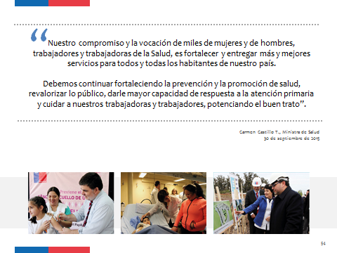
Por último, debo señalar lo siguiente.
“Nuestro compromiso y la vocación de miles de mujeres y de hombres, trabajadores y trabajadoras de la Salud, es fortalecer y entregar más y mejores servicios para todos y todas los habitantes de nuestro país.
“Debemos continuar fortaleciendo la prevención y la promoción de salud, revalorizar lo público, darle mayor capacidad de respuesta a la atención primaria y cuidar a nuestros trabajadoras y trabajadores, potenciando el buen trato”.
Esa fueron mis palabras el día de mi interpelación.
¡Muchas gracias!
El señor ZALDÍVAR, don Andrés (Presidente).- Gracias, señora Ministra.
Creo que la Comisión Especial Mixta de Presupuestos ha podido escuchar un informe completo sobre la salud.
Procederemos a abrir el debate.
En primer lugar, tiene la palabra el Presidente de la Subcomisión que trató esta Partida, Diputado señor Ortiz.
El Diputado señor ORTIZ.- Señor Presidente; señora Ministra de Salud; señor Ministro de Hacienda; señor Director de Presupuestos, organismo tan importante hoy día; señoras y señores Diputados, señoras y señores Senadores, el lunes 26 de octubre, desde las 11 de la mañana y hasta las 21 horas, analizamos la Partida del Ministerio de Salud.
En esa ocasión, legítimamente, en función de las atribuciones, prerrogativas que tenemos todos los parlamentarios, no menos de 22 (está consignado en el informe de la Subcomisión) dieron a conocer sus inquietudes con respecto a la rebaja en infraestructura con relación al año que nos rige, que es el 2015. En el fondo, la ejecución de infraestructura, en vez de 565 mil millones, el próximo año debiéramos estar aprobando 495 mil millones.
Pero se examinaron profundamente los logros.
Por ejemplo, hace tres o cuatro meses, llegamos a un acuerdo en la Comisión de Hacienda de la Cámara con la Ministra de Salud, señora Carmen Castillo, los altos dirigentes de los alcaldes y la gente de salud respecto del aumento basal para nuestras comunas.
Y en este instante, ello se cumplió: 7,6 por ciento.
Fuera de eso, se realizó un análisis exhaustivo -lo reiteró la señora Ministra en una parte que ya nos había expuesto- de todo lo que es aumento en infraestructura: llámense SAR, centros comunitarios, consultorios en general, como se les decía antiguamente.
También se efectuó un análisis profundo, en el cual colocamos como ejemplo los presupuestos de Salud de 1990; de los años 2011, 2012, 2013; el del 2014, que es para este año, y el que nos toca discutir para el 2016.
¿Qué hicimos exhaustivamente? Analizar capítulo por capítulo.
Porque me doy cuenta de que, legítimamente, se repiten los parlamentarios. Sería una falta de respeto referirme a ello 10 a 15 minutos (me lo sé de memoria, por si acaso), y donde nos vamos encontrar con sorpresas.
Por ejemplo, una crítica frontal es que el presupuesto del 2016 viene con déficit en FONASA.
¡Falso de falsedad absoluta!
Es tan falso eso que, cuando la señora Ministra de Salud se refiere en su exposición al presupuesto por instituciones, señala que el Fondo Nacional de Salud para el próximo año tiene 5.574 millones 479 mil pesos. Y se planteaban dudas acerca de 6 mil millones.
Eso es una gota en un río.
Esos posibles 6 mil millones, nos consta a quienes estamos desde hace muchos años viendo el Presupuesto de la Nación en la Comisión Especial Mixta, son suplementos que se van instaurando, respecto de los cuales la Dirección de Presupuestos y el Ministro de Hacienda toman debida nota.
Entonces, es tan alto este presupuesto, que es superior a los 29 servicios de salud del país.
A ese nivel está FONASA, de lo cual me alegro mucho.
Los que hemos sido parte de esta discusión creemos en la igualdad…
El señor ZALDÍVAR, don Andrés (Presidente).- Su Señoría dispone de dos minutos adicionales para concluir.
El Diputado señor ORTIZ.- Señor Presidente, esta mañana quiero expresar lo siguiente.
Es cierto que hay inquietud legítima por algunos complejos hospitalarios en los que se planteó que no había plata para el 2016 y, seguramente, para el 2017. Se hace la proyección.
Pero tenemos una buena noticia.
La Ministra clarificó, por ejemplo, la tercera etapa de la normalización del hospital Las Higueras, que el primer año va a necesitar solamente 200 millones. ¡Nada más! Y la parte gruesa se llevará a cabo en 2017 y 2018.
Lo coloco como ejemplo.
Creo que estamos buscando soluciones.
Por eso. me alegro de la reposición completa de los recursos para la Partida del Ministerio de Salud. Y me siento orgulloso, por cuanto fui el único que la voté a favor (hubo cuatro votos por el rechazo).
No importa, señor Presidente.
¡El tiempo nos va a dar la razón en el sentido de que en este, que es mi Gobierno, nos hemos preocupado por Salud!
El señor ZALDÍVAR, don Andrés (Presidente).- Quiero plantearle a la Comisión lo siguiente.
Si bien la norma es que las intervenciones sean hasta tres minutos, dada la importancia de la materia que nos ocupa vamos a extender el tiempo a cinco minutos. Pero vamos a ser estrictos en ello.
El Diputado señor MACAYA.- Pido la palabra para una cuestión de Reglamento, señor Presidente.
Quiero formular una propuesta.
El señor ZALDÍVAR, don Andrés (Presidente).- Tiene la palabra el Diputado señor Macaya.
El Diputado señor MACAYA.- Señor Presidente, a propósito de lo que acaba de mencionar, por la cantidad de los asuntos que debemos analizar y quizás también para facilitar la posibilidad de que los parlamentarios puedan intervenir en los asuntos que les interesa, yo le propongo que dividamos los temas a tratar.
Porque hoy tenemos preocupación en materia de inversiones, de deudas hospitalarias, de listas de espera, de especialistas.
Quizás esos cuatro puntos podrían eventualmente significar una división, para que los parlamentarios se puedan inscribir en cada uno de ellos.
Creo que eso resulta más eficiente y ordena el debate.
El Diputado señor DE MUSSY.- Para que sea más ordenado, señor Presidente.
El señor ZALDÍVAR, don Andrés (Presidente).- Vamos a comenzar dando cinco minutos para intervenir. Y después veremos qué hacemos.
Hay que votar diversos programas, en fin. Déjeme ver cómo lo dividimos.
El Diputado señor MACAYA.- Yo se lo voy a proponer después, señor Presidente.
El señor ZALDÍVAR, don Andrés (Presidente).- Estamos en el debate general respecto de una materia que interesa a todo el mundo, y creo que es bueno que nos ordenemos.
Tiene la palabra el Senador señor Lagos.
El Senador señor LAGOS.- Señor Presidente; Honorables colegas; señora Ministra, señor Ministro; señor Director de Presupuestos, la Partida del Ministerio de Salud, al menos en la Región de Valparaíso -y transversalmente- ha sido un proceso que yo quiero definir como “la saga de una decepción”.
Acá estamos hablando de la inversión en hospitales.
Ese es el punto en el que me quiero concentrar en los cuatro minutos y medio que me quedan.
El hospital Claudio Vicuña, de San Antonio, que es a lo que me quiero referir, pues creo que respecto del hospital de Casablanca -y veo la expresión de la Ministra- se ha avanzado bastante con relación a lo que había y no quiero dedicarle más tiempo a eso, ha sido la saga de una decepción por lo que ha ocurrido acá.
Les voy a pedir a los señores parlamentarios que se concentren tres a cuatro minutos para relatarles este asunto.
En mayo del 2010, el entonces Ministro Mañalich, en el Gobierno del Presidente Piñera, concurre a San Antonio y anuncia la construcción de un nuevo hospital y una torre de nueve pisos, con un costo de 45 millones de dólares.
Acá tengo la publicación: 26 de mayo de 2010.
Y el hospital estaría terminado en noviembre de 2013.
A noviembre de 2013 tenemos una resolución de la Contraloría General de la República que ordena un sumario y retiro de un letrero que dice “Aquí se construye el nuevo Hospital Claudio Vicuña”, pues no había recursos, plazo, en fin.
No ocurrió nada; no pasó juicio de Administración.
Me quiero concentrar en lo que sienten los ciudadanos de San Antonio ante una promesa frustrada.
En el discurso del 21 de mayo del año pasado mi Presidenta, Michelle Bachelet, en esta casa, anunció la construcción de 20 hospitales y el envío de la Ley Ricarte Soto. Entre los hospitales que se construirán durante su mandato están los de Talca, Curicó, Linares y San Antonio.
Este año, el 21 de mayo, se reconoce que habrá un retraso. Ello tiene un costo. Pero se dice que se construirán, que no se inaugurarán en marzo del 2018, pero, sí, durante el 2018.
La Ministra de Salud señala que los hospitales de Alto Hospicio, San Antonio, Casablanca, etcétera, no estarán listos antes de marzo del 2018, según se informó, pero sí se concurrirá con ellos durante el 2018 con el presupuesto.
Y llegamos, entonces, al lunes 26 de octubre de 2015.
En la Tercera Subcomisión Especial Mixta de Presupuestos, para sorpresa de los parlamentarios que estaban ahí, luego de que el Diputado Torres lo preguntara -según recuerdo; y si no me equivoco, estaba también el Senador Walker-, se descubre -y perdónenme la expresión- que no había recursos de acuerdo a lo programado.
Se anuncia que para el hospital Claudio Vicuña habrá 2 mil 300 millones para obras complementarias el año 2016; cero el 2017, y nada se dice del 2018.
¿Y cuál es el estado actual del hospital Claudio Vicuña? Se licitó, y se entrega el diseño definitivo en un mes más.
¿Con qué objetivo? Construir el hospital durante el 2016.
Entonces, los 2 mil 300 millones que nos anunciaron el 26 de octubre eran completamente escuálidos para la magnitud de la obra. Nadie va a licitar una empresa si tiene solamente 2 mil 300 para obras complementarias, que además las hará otra empresa (no la que construye, pues no ve el diseño), y no cuenta con recursos para el 2017.
Quiero decirles que esta fue una sorpresa total.
Tal vez en la ingenuidad de quien habla, me reuní con el Ministro de Hacienda para plantearle otros temas relativos al Presupuesto: el Proyecto de Riego Cuncumén; el Programa Gestor Eje del Ministerio de Desarrollo Social; un estadio en San Antonio.
Pero no planteé lo relativo al hospital, pues lo daba por hecho. Porque el Ministerio de Salud nos dijo que estaba autorizado, financiado.
¿Y qué estaba financiado originalmente?
Vámonos a otro documento: para el año 2016 estaban previstos 20 mil millones; para el 2017, 25 mil; para el 2018, 20 mil, y para el 2019, 10 mil.
El resumen de esto es que ahora, producto de una decisión que toma el Gobierno señalando que hay menos ingresos -y yo quiero ser responsable con las platas públicas y la política fiscal-, se dice que habrá menos ingresos por el menor precio del cobre.
Lo que me cuesta digerir es que el precio del cobre haya caído entre un viernes y un lunes. Porque no fue una reunión de esas en que se dice: “Deseamos explicar lo que ha ocurrido”.
Ahora, señora Ministra y señor Ministro -y que me perdonen los amigos de San Antonio; pero lo van a entender-, no es solo lo de los usuarios lo que está en juego (los usuarios se las van a tener que arreglar con el Hospital Claudio Vicuña como está): también se halla en juego el quiebre de la fe pública en un año en que se ha caído todo: la imagen política, la imagen presidencial, la imagen de los parlamentarios, la imagen de los empresarios, la imagen de la Iglesia.
Se promete un hospital: dos Presidentes de Chile, tres anuncios presidenciales ¿Y qué tenemos?
¿Saben lo que anunciaron para ahora? No los 20 mil millones programados; no los 2 mil 300 millones del 26 de octubre. La Ministra lo acaba de mostrar acá: ¡200 millones de pesos...!
¡Quién puede aprobar eso!
Señor Presidente, clamo para que se pueda encontrar una solución. Pero nos ponen en el predicamento de votar en contra.
Yo puedo entender la responsabilidad de la política fiscal.
El señor ZALDÍVAR, don Andrés (Presidente).- Por favor, señor Senador, concluya.
El Senador señor LAGOS.- Termino de inmediato.
Decía, señor Presidente, que puedo entender la responsabilidad de la política discal. Pero eso hay que conjugarlo con la responsabilidad política y con la credibilidad que le damos a la ciudadanía.
Esto ya lo arrastran dos gobiernos. Y no puedo creer que me digan “200 millones para el 2016”.
¿Saben lo que es eso? ¡No habrá Hospital Claudio Vicuña el año 2016!
Ni siquiera son los 2 mil 300 millones anunciados el 26 de octubre.
Entonces, ¡qué tenemos acá!
¡Yo le pido al Gobierno, a mi Gobierno, que busque los recursos!
He dicho.
El señor ZALDÍVAR, don Andrés (Presidente).- Voy a dar lectura a la lista de inscritos, para ver si falta alguno.
Senador Chahuán, Diputado Melero, Senador Coloma, Diputado Monsalve, Diputado Macaya, Senador Prokurica, Senador Tuma, Senador García, Senadora Van Rysselberghe, Diputado Rincón, Diputado Núñez, Senador García-Huidobro, Diputado Santana, Diputado De Mussy, Diputado Torres y Senadora Von Baer, en ese orden.
Le pido al señor Secretario inscribir a los demás oradores.
El Senador señor PROKURICA.- Algunos parlamentarios debemos ir a Comisiones, señor Presidente. Así que...
El señor ZALDÍVAR, don Andrés (Presidente).- No puedo hacer excepciones.
El Senador señor PROKURICA.- Póngame al final, entonces.
El señor ZALDÍVAR, don Andrés (Presidente).- Y tengo que ser muy estricto, pues las excepciones imposibilitan manejar la lista.
Si alguien quiere cambiarse, lo informa a la Mesa y lo cambiamos. Así lo hizo el Senador señor Chahuán.
Debo mantener el orden. No se trata de mala voluntad.
Discúlpenme.
Tiene la palabra el Senador señor Chahuán.
El Senador señor CHAHUÁN.- Señor Presidente, Honorable Sala, hemos vivido un año complejo en materia de salud.
Nosotros hemos sostenido que la salud pública está en la UTI.
El problema dice relación con ejecución presupuestaria, por una parte -es grave que a septiembre de este año tengamos 28 por ciento de ejecución presupuestaria-, y con aumento en listas de espera para intervenciones quirúrgicas en patologías GES y en patologías no GES e incremento en listas de espera para interconsultas médicas, por otra.
¡Para qué hablar de la agenda legislativa, con un Gobierno que se hace cómplice de los abusos de las isapres! Todavía estamos esperando que llegue el proyecto destinado a terminar con los abusos y con la judicialización de las alzas en los planes de salud.
Y suma y sigue.
Sin embargo, quiero concentrarme en la inversión hospitalaria comprometida.
La Presidenta de la República comprometió 20 hospitales construidos, 20 en construcción y 20 en diseño.
¿Qué ocurrió finalmente?
Tal como señaló el Senador Lagos, el viernes el Director del Servicio de Salud Valparaíso-San Antonio se reunió con la comunidad en el Hospital Claudio Vicuña, de San Antonio, a fin de explicar los avances para el próximo año, y el lunes, en la respectiva Subcomisión Mixta de Presupuestos, la Ministra dice que no hay recursos y que se caen 11 hospitales, entre ellos el Claudio Vicuña; el San José, de Casablanca; el Biprovincial Quillota-Petorca, y -de esto ni siquiera he escuchado acá una palabra-, la segunda fase del Hospital Gustavo Fricke.
El problema nos preocupa, señora Ministra. Y nos preocupa porque se está afectando la fe pública, pues la palabra empeñada por la Presidenta de la República se ha debilitado.
Por consiguiente, creemos que en este caso debe haber una revisión.
Respecto al Hospital de Casablanca, valoramos el esfuerzo hecho.
Tuvimos una reunión con la Ministra de Salud.
Hemos hablado con el Intendente, quien en El Líder, de San Antonio, señala hoy día que el nuevo Hospital Claudio Vicuña, de San Antonio, va.
¡Cómo es posible que el Intendente afirme aquello si tiene solo 200 millones en el presupuesto del próximo año!
En cuanto al Hospital Biprovincial Quillota-Petorca, debo señalar que ayer estuvimos en una marcha con la Diputada Andrea Molina y diversos alcaldes.
¡Un proyecto que tiene 1.305 millones para el año 2016 no está en los cronogramas iniciales!
Entonces, acá se está afectando la fe pública.
En el caso de la segunda fase del Hospital Fricke no se trata solo de si se demuele o no el actual edificio, sino además de unidades que no se van a construir porque estaban contempladas precisamente en esa instancia.
La no demolición del edificio se ha transformado en el argumento para no poner más recursos.
Entonces, sincerémonos.
No es admisible que el Intendente nos diga -lo señala hoy en el diario El Líder, de San Antonio- que el Hospital Claudio Vicuña va, pues con 200 millones de pesos, claramente, ¡no va! Y no está presupuestado.
Los presupuestos estimados para 2017 y 2018 son solo compromisos.
Quiero decirles que nosotros ya perdimos la confianza.
Si la Presidenta de la República hace anuncios y finalmente la propia Ministra de Salud desmiente al director de un servicio o el Intendente dice algo distinto en los medios, ¡la fe pública está en riesgo!
Esta situación nos parece preocupante.
Sobre la materia hay expectativas. Y han sido las mesas sociales de Casablanca, de San Antonio y de Quillota-Petorca y los dirigentes gremiales, fundamentalmente los del Hospital Gustavo Fricke, quienes han puesto sobre la mesa la necesidad de los nuevos hospitales.
Para qué hablar del Hospital de Villa Alemana, que, por los cronogramas, va a terminar siendo construido ¡en 2025...!
¡Por favor! ¡Por favor!
Acá -insisto- están en juego la fe pública y el cumplimiento de la palabra empeñada.
Con estas cifras, señora Ministra, al menos el Senador que habla va a rechazar el presupuesto de Salud y usted se va a tener que ir para la casa con luca. Finalmente, deberá respetar el presupuesto del año anterior, que debe de ser más abultado que el de este año.
Entonces, ahí tendrán que ver la Ministra y el Ministerio cómo resuelven el problema.
Sin embargo, claramente, ha habido un problema de gestión, que escapa a lo que se había considerado.
El señor ZALDÍVAR, don Andrés (Presidente).- Quiero aclararle, señor Senador, que lo que dijo no corresponde: si es rechazada la partida esta no existe, salvo los gastos permanentes, que se hallan establecidos por ley.
Lo otro sucede cuando se rechaza el Presupuesto en su conjunto
Lo aclaro para que no nos confundamos.
Tiene la palabra el Diputado señor Melero.
El Diputado señor MELERO.- Señor Presidente, resulta sobrecogedor escuchar al Senador Ricardo Lagos clamar con lamentos por más hospitales y ver al Gobierno de la Nueva Mayoría tratando de explicar lo inexplicable.
Lo que estamos viviendo en el presupuesto de Salud no es otra cosa que la expresión de las malas decisiones que en materia económica adoptó este Gobierno desde el primer día, generando desconfianza e incertidumbre en la economía de nuestro país; por consiguiente, un mucho menor crecimiento, y, en consecuencia, una menor recaudación.
Ya sabemos que cada punto del crecimiento en que cae el país son 750 millones de dólares.
¿Y de qué se quejan, si ustedes hoy día están cosechando la tempestad de incertidumbre y desconfianza que sembraron en la economía de nuestro país, la cual está teniendo un desempeño pésimo o mediocre, que hoy día obliga a un nuevo Ministro de Hacienda a recortar los recursos que aquella no provee?
No le echen más la culpa al precio del cobre. Porque hablan del cobre, pero nada dicen de la baja del precio del petróleo, que ha significado un beneficio para Chile.
En Salud, la gente está pagando por la mala gestión de un Gobierno que prometió más allá de lo que podía cumplir y que en este momento se ve sin recursos porque la recaudación está cayendo producto de un menor crecimiento de nuestro país.
Por consiguiente, háganse responsables.
Se lo dijimos desde el día uno: van a generar incertidumbre y desconfianza; va a caer la inversión en Chile; va a caer el crecimiento. Y ahora estamos viendo las consecuencias de las reformas que llevaron adelante, las cuales han provocado la situación existente.
Por tanto, explíquenle ustedes a la ciudanía por qué no pueden cumplir.
De otro lado, están presos de una definición ideológica que no los deja avanzar.
Y aquí quiero preguntar qué pasa con las concesiones.
Se adujo: “Las concesiones no, porque son más caras”.
Hoy día la señora Ministra dice que los productos de licitación son 120 por ciento más caros que lo que se planteaba originalmente.
Veo, señor Presidente, una pugna ideológica entre el Ministerio de Hacienda y la Ministra de Salud para definir si se van a implementar o no las concesiones.
¿Qué hacen los países cuando no tienen plata, como sucede aquí producto de las malas decisiones adoptadas? ¡Concesionan, pues! Le traspasan el cometido a un privado para que ponga la plata y después la recupere en el tiempo.
Veo al Ministro del Interior, don Jorge Burgos, diciendo hoy día en materia de concesión de hospitales: “No creo en los descartes a priori”.
Veo al Ministro de Hacienda en una pugna ideológica con Salud respecto a si se avanza o no en materia de concesiones.
A esta altura, señor Presidente, ya nadie creerá que la Subsecretaria de Salud renunció ayer por razones personales: lo hizo porque no tiene la plata y porque le expresaron “Queremos avanzar en concesiones” y ella contestó “No estoy disponible para eso”. Porque la visión ideológica de la Izquierda siempre dice que no al concurso del sector privado.
Las concesiones son buenas para las cárceles y las carreteras, pero ¡son malas para los hospitales...!
¿Y quién paga el pato? ¡Miles de chilenos que hoy día mueren o no tienen atención de salud adecuada porque son presas de una ideología que no deja avanzar!
Quiero pedirles a la Ministra de Salud, al Ministro de Hacienda y al Gobierno que nos señalen si en definitiva el mecanismo de las concesiones está abandonado o si, como señala el Ministro del Interior, no hay un descarte a priori.
¡Díganles a los chilenos de una vez por todas qué van a hacer en esa materia!
Porque en Salud renuncian ministras. Del proyecto original poco queda. La Ministra Helia Molina salió. La Subsecretaría acaba de salir.
Casi todo el equipo de Salud de la Nueva Mayoría está renunciado, salvo la doctora Bachelet, quien es la única que sigue subsistiendo del elenco original que diseñó el proyecto del sector.
Si queremos tener claridad, dejémonos de lamentos.
En cuanto a la poca capacidad del Estado para construir hospitales, no les echen la culpa a los terrenos.
Todos los terrenos cuentan con informes favorables. Tienen apoyo del Ministerio de Desarrollo Social, del Ministerio de Vivienda. Todos dijeron en su momento que los terrenos eran buenos y adecuados. Pero ¡ahora son malos y caros...!
No funciona el Estado, no funciona la gestión. Son presas de una ideología que les impide avanzar y no definen con claridad la forma como van a seguir adelante.
He dicho.
El señor ZALDÍVAR, don Andrés (Presidente).- Tiene la palabra el Senador señor Coloma.
El señor COLOMA.- Señor Presidente, no cabe duda de que hoy día estamos viendo una crónica de un desastre anunciado.
Es triste que quienes necesitan salud sean víctimas de las malas políticas de gobierno en materia económica, con reformas ideológicas deplorables, sobre todo en el ámbito de la salud.
Ahora no voy a referirme -van a hacerlo otros parlamentarios- a las listas de espera, a la falta de especialistas, al aumento de las contrataciones a honorarios -elementos que en sí mismos son un problema grave dentro de la formulación de un presupuesto-, sino que me abocaré a dos asuntos.
Primero, a lo que manifestó la Ministra de Salud -sé que es nueva en el tema; así que no es responsabilidad de ella- en cuanto a que se llega al Presupuesto de la Nación en noviembre de 2015 diciéndose que la ejecución a septiembre fue de 27 por ciento.
Pido al señor Presidente, quien fue Ministro de Hacienda, o al Ministro actual decirme si alguna vez un ministerio llegó al Parlamento a solicitar recursos con un 27 por ciento de ejecución presupuestaria.
¡Eso no tiene precedente!
¿Saben lo que ocurre? ¡Eso es inepcia, incapacidad!
Es bueno que los chilenos lo sepamos: ¡aquí hay un Ministerio de Salud inepto!, ¡aquí hay un Gobierno inepto!
No tengo otra forma de describirlo.
¡Y lo más grave es que los recursos están!
El problema no ha sido de recursos. Ni siquiera del precio del cobre. Lo que sucede es que no ha habido utilización oportuna, inteligente como habría ocurrido en cualquier otro país.
La mejor demostración es lo acontecido con las concesiones en la zona que represento, específicamente con la del Hospital de Curicó. Y voy a sumar dos establecimientos que estaban en el mismo esquema: el Hospital de Linares y el de Chillán, un poco más al sur.
Pero quiero insistir en el daño que provoca en Chile la cuestión ideológica.
Los señalados eran tres hospitales que se hallaban en proceso de licitación para ser concesionados. Había fecha de apertura. Las empresas estaban preparadas para comenzar a construir los que hoy día podrían ser recintos hospitalarios muy importantes.
El terreno del lado fue comprado por INACAP el mismo día.
Cuando vayan al sur, a la altura de Curicó, a mano derecha, van a ver un edificio virtualmente listo: el de INACAP. Y al lado hay un terreno baldío: ¡el correspondiente al Hospital de Curicó...!
¡Es una vergüenza! ¡Y reclamo en nombre de miles de habitantes!
No existía problema de terreno: había terreno.
No existía problema de estudios: estaban los estudios.
Simplemente, por razones ideológicas decidieron no concesionar y gastar la plata pública -ella después se diluyó- necesaria para construir los Hospitales de Curicó, de Linares y de Chillán.
¿Y quién paga el pato? ¿Alguno de los funcionarios del Ministerio de Salud? ¡No! Pagan el pato los curicanos, los linarenses, los chillanejos, quienes hoy día no tienen esperanza ni siquiera de que se empiece a construir un espacio, ya que la próxima semana ese Ministerio, según ha dicho, va a postergar por tres meses más el proceso, en vista de que para la licitación directa se están haciendo preguntas que todavía no tienen respuesta de dicha Secretaría de Estado.
¡Eso es una vergüenza!
Yo asumo lo planteado respecto a los Hospitales de Casablanca y San Antonio. Pero agreguemos esa otra zona, donde ha habido un chuteo permanente, un echarle para delante, para que alguien algún día resuelva la situación.
Desde el punto de vista numérico, en Curicó -y en Linares, igual- se van a gastar 2 mil millones de pesos en 2016; 5 mil millones en 2017, y el grueso, 32 mil millones, en 2018, o sea, ¡cuando al actual Gobierno ya no esté...!
Vean la información que se nos entregó (página 47): inversión del próximo año, 83 mil 400 millones; ¡el Gobierno que venga, 450 mil millones...!
¿Resiste análisis eso, señor Presidente?
De verdad, creo que se trata de algo mal hecho, mal diseñado.
Aquí se ha traicionado la fe pública. Aquí se está llevando al país por el camino equivocado.
Yo no le quiero echar la culpa a la actual Ministra, pues (insisto) viene llegando: tiene, pues, el beneficio de la duda. Pero es evidente que, con este paso, a este ritmo, con esta fe pública, estamos en un sentido completamente inverso al de las necesidades sociales.
Si fuera otro ámbito, uno podría decir: “Podemos esperar”. Pero acá estamos hablando del problema de la salud, el más importante de Chile, según todas las encuestas.
Señor Presidente, esto no es lícito, no resulta lógico.
Tómenlo desde una perspectiva político-moral: no se puede aprobar un proyecto diseñado así. No cabe sino rechazarlo, rehacerlo, para devolverles la fe a los chilenos, que con esto está perdida.
He dicho.
El señor ZALDÍVAR, don Andrés (Presidente).- Tiene la palabra el Diputado señor Monsalve.
El Diputado señor MONSALVE.- Señor Presidente, hubo en la Subcomisión un debate muy intenso, y -creo yo- se está reproduciendo el día de hoy.
La discusión, en definitiva, gira en torno a cómo fortalecemos en Chile la salud pública, que atiende a 14 millones de personas.
Uno de los temas que han estado en debate tiene que ver con la infraestructura hospitalaria. Pero no tiene que ver solo -como lo dije en la Subcomisión- con construir, con invertir en cemento, en ladrillos: estamos buscando resolver el problema sanitario de nuestra población.
Actualmente existe una oferta baja de camas: 1.9 por cada mil habitantes. Y, efectivamente, son muchos los ciudadanos que al enfrentar una patología que precisa hospitalización no encuentran la cama requerida y terminan en un pasillo, en una camilla.
Por eso la construcción de hospitales es un compromiso sanitario.
Pero es difícil fortalecer la salud pública en una nación donde se destinan solo cuatro puntos del producto interno bruto, en circunstancias de que la propia Organización Mundial de la Salud establece que las sociedades deberían invertir al menos seis puntos.
Creo que el Congreso enfrenta una tarea mayor que el debate específico, la cual dice relación con la forma como Chile, si efectivamente quiere entregar prestaciones básicas y proteger el derecho a la salud de los catorce millones de personas que se atienden en el sector público, tiene que enfrentar el desafío de subir la inversión en salud pública.
Desde el punto de vista hospitalario, si se mira la perspectiva de lo que viene, efectivamente se tiene la sensación de que en 2017, cuando el programa de inversiones del Ministerio de Salud bajará de 530 mil millones, en 2015, a 326 mil millones, cerca del cien por ciento del recorte fiscal que va a tener lugar, si no el cien por ciento, estará concentrado en el sector Salud. Y eso es completamente contradictorio con colocar la Salud como prioridad social.
Valoro el esfuerzo que se está haciendo en incorporar los hospitales y aplanar la inversión, pero creo que eso necesariamente tiene que estar complementado con colocar más recursos. Y ello todavía no tiene una respuesta por parte del Ministerio de Hacienda.
También quiero decir, a propósito de que están presentes la Ministra de Salud y el Ministro de Hacienda, que aquí también hay que debatir -y me dirijo a los parlamentarios de Derecha- cuánto están cobrando las empresas por construir hospitales. Porque, cuando se cuestiona la gestión, llama mucho la atención que, en promedio, los hospitales tengan que ser licitados tres veces. ¿Y por qué? Porque las empresas se presentan a la primera licitación con un precio muy por sobre el presupuesto oficial. Se licita una segunda vez: vuelve a ocurrir lo mismo. Se licita una tercera vez: vuelve a ocurrir lo mismo. Ese proyecto tiene que ir a una revisión, por lo tanto, al Ministerio de Desarrollo Social, para finalmente ajustarse el precio del metro cuadrado hospitalario a lo que las empresas fijan, no el Estado.
Entonces, la pregunta es: ¿estamos pagando, como sociedad, el precio justo por ese concepto? Hoy día nos faltan recursos para construir un hospital en muchas comunidades que lo requieren y lo reclaman simplemente porque el sector privado está fijando precios muy por sobre lo que corresponde que la sociedad pague por levantar un bien tan esencial.
Quiero dirigir una reclamación al Ministro de Hacienda y a la Ministra de Salud. Lo dije en la Tercera Subcomisión: necesitamos saber cuánto es lo que el Estado considera que vale el metro cuadrado hospitalario, de acuerdo con sus cálculos, y cuánto están cobrando.
Yo preguntaría: ¿vale la pena recabar antecedentes para saber si se puede concurrir a la Fiscalía Nacional Económica? No puede ser que el Estado se equivoque en todos los casos en cuánto vale el metro cuadrado hospitalario y que sea preciso realizar tres licitaciones, extrañamente, para finalmente corregir el precio conforme a lo que están cobrando las empresas.
A lo mejor, los recursos para el hospital de San Antonio o el de Arauco o el de Higueras no le faltan al Estado: se están yendo al bolsillo de las empresas al cobrarse un precio muy por sobre lo que corresponde pagar.
Y me parece que este también es un asunto que el Congreso y el Gobierno deben enfrentar.
Lamentablemente, queda poco tiempo. Quería destacar algunos aspectos positivos con relación al Presupuesto.
¿La carencia de especialistas es un problema? Sí lo es para la población. Se están formando cuatro mil: mil por año.
¿La carencia de horas médicas en los consultorios y la atención primaria de salud, en relación con la morbilidad, es un problema para la población?
El señor AUTH (Presidente accidental).- Dispone de treinta segundos para concluir, Diputado.
El Diputado señor MONSALVE.- Se van a ampliar en mil quinientos los cargos médicos en la atención primaria.
O sea, hay situaciones que se están superando, y ello contribuye a resolver las dificultades que la ciudadanía enfrenta en el ámbito sanitario.
En cuanto a los hospitales, insisto en que es un problema sanitario. Valoro el esfuerzo de aplanar, pero también hay que hacer el de colocar más recursos en una tarea tan importante para la sociedad chilena.
Muchas gracias.
El señor AUTH (Presidente accidental).- Tiene la palabra el Diputado Macaya.
El Diputado señor MACAYA.- Señor Presidente, la Ministra de Salud le dijo ayer al país que en el sector Salud no había una crisis.
Estimo útil que cada parlamentario haga el ejercicio de ponerse en la situación que se vive en sus respectivos distritos y de considerar lo que está ocurriendo hoy con la deuda hospitalaria, con las listas de espera, con cuestiones bien impresentables como aquella de la cual nos enteramos la semana pasada en el sentido de que el protocolo de la Ley Ricarte Soto se había elaborado para una enfermedad en particular apelando a Wikipedia.
A mí no me cabe ninguna duda de que hay una crisis, la que probablemente tuvo un primer fusible el día de ayer en una de esas renuncias que se justifican nada más que en motivos personales.
Es evidente que ella existe en el sector Salud. Y quizás el primer paso para ver cómo somos capaces de avanzar en la solución es reconocerlo.
Este Gobierno va a terminar transformándose en un Gobierno de “mochilas”, y particularmente la de dicho sector va a ser gigantesca. Ya se ha planteado que la inversión en hospitales en 2018 representará casi diez veces la cifra de 2016. A mi juicio, es una broma de mal gusto mencionarles a los chilenos los hospitales que se levantarán algún día, futuros, casi de realismo mágico. Estamos tratando de convertir algo en una realidad, sin ser capaces de hacernos cargo de cómo solucionamos las dificultades.
En verdad, no entiendo y no puedo justificar que la “mochila” que se le deje al próximo Gobierno sea un presupuesto diez veces mayor, en circunstancias de que, además, en la historia del Congreso, del Presupuesto, y en especial del presupuesto de inversiones del Ministerio de Salud, nunca antes se habían destinado tantos recursos, con la posibilidad de disponer de mil millones de dólares cada año para inversiones, de los cuales vemos, con vergüenza, que se ha ejecutado solo el 27 por ciento.
Cuando la Ministra le plantea al país que la Contraloría General de la República tiene problemas en la tramitación y nos enteramos de que la respuesta del organismo es que ha demorado 17 días, en promedio, en la tramitación de los decretos; cuando se hace referencia a problemas con los diseños, con los terrenos, a mí me da lo mismo -y lo planteo abiertamente- si la culpa es del Gobierno anterior o del actual: yo creo que es necesario aplicar soluciones.
También es una explicación mala el que la gran mayoría de los funcionarios que efectúan estudios de rentabilidad social en el Ministerio de Obras Públicas, en la misma Dirección de Presupuestos, y que son las mismas caras que he visto todos los años, quienes revisan que los proyectos técnicamente cuenten con sustento, digan hoy día que parece que existieron errores en la tramitación, en los diseños, en la elección de los lugares, cuando los mismos terrenos contaban con la aprobación de las personas que en la actualidad integran, en su gran mayoría, el aparato estatal.
Tenemos que ser capaces de hacernos cargo de la situación.
A la Ministra le hicimos varias preguntas acerca de materias distintas de la inversión, que yo creo que es un capítulo aparte y merece otro tratamiento.
Nos parece importante cualquier alternativa que se pueda evaluar para que bajen los precios de medicamentos, como el sistema de Recoleta, que ha sido objeto de gran publicidad; pero desaparece el Fondo de Medicamentos, que es un antiguo programa, y no sabemos cuál es la razón.
No tenemos el informe sobre la brecha de especialistas a nivel nacional. Se dice, como una buena promesa que puede tener una justificación técnica, que se van a formar tres mil 750 especialistas adicionales.
¿Cuántos van a ingresar al sector público a marzo de 2018? En la Subcomisión le pedimos a la Ministra que ese antecedente ojalá se desglosara por especialidad, por servicios.
¿Adónde van a ser destinados? ¿Pueden ser insuficientes? ¿Pueden ser muchos? Yo creo que son insuficientes, pero sería importante saber dónde está el sustento para llegar a ese número.
El presupuesto del Ministerio de Salud, en particular en el programa de inversiones, revela deficiencias graves de gestión.
Además, se puede observar un aumento de remuneraciones de un 80 por ciento en FONASA; de un 26 por ciento en el ISP; de un 39 por ciento en CENABAST; de un 19 por ciento en la Subsecretaría de Salud, de un 14 por ciento en la Subsecretaría de Redes. ¡Ahí están los recursos, pues, Ministro…!
El señor ZALDÍVAR, don Andrés (Presidente).- Tiene treinta segundos para concluir, Diputado.
El Diputado seño MACAYA.- A mí me gustaría que esa gente, que a lo mejor es necesaria para una mejor gestión, fuera capaz de hacer la pega.
Nos hemos enterado de situaciones francamente lamentables.
Como consideramos que la salud está en crisis de gestión, y grave, vamos a votar en contra este presupuesto, salvo que pase algo extraordinario que la Ministra tendrá que contarnos.
El señor ZALDÍVAR, don Andrés (Presidente).- Tiene la palabra la Ministra de Salud, para que recoja las inquietudes que se han planteado.
Después seguiremos con los Senadores y Diputados inscritos.
La señora CASTILLO (Ministra de Salud).- Señor Presidente, acerca de la preocupación del Senador Lagos respecto del hospital de San Antonio, cabe puntualizar que las obras previas se hallan en licitación. Dado que estamos en el mes de noviembre, lo más probable es que este año no logren ejecutarse en su totalidad. Por lo tanto, el monto para 2016 se tiene que aumentar en dos mil 500 millones de pesos.
Este es el marco presupuestario que podríamos señalar respecto a dicho establecimiento.
Cada uno de los análisis efectuados respecto de todos los hospitales en construcción, no de los construidos, ha sido riguroso. Todas nuestras disponibilidades, sumadas, es lo que el Gobierno está comprometiendo ahora. Es decir, lo del año 2018 no es para el próximo Gobierno, sino lo que en el actual hemos estimado factible adicionar a los proyectos. Todos ellos van a estar ya en construcción, no en papeles. Por lo tanto, cada uno de ellos ha significado un esfuerzo enorme de aplanamiento, de mantención de la metodología actual del sistema de construcción.
Lo que sí tenemos que evaluar obedece a que en este momento es preciso reformular las licitaciones en algunos, dado que efectivamente se necesita ajustarlos en la metodología que hemos acordado, que mucho tiene que ver con la forma como lo ha hecho el Ministerio de Obras Públicas, Cartera que también participó aportando su experiencia respecto a cómo trabajar las obras. Hemos tenido todo el respeto intersectorial para la labor.
Deseo detallar un poco lo dicho por el Diputado Macaya respecto a Wikipedia. Cuando se hicieron los protocolos de la “Ley Ricarte Soto”, se pasaron por un sistema informático -no sé cómo se llama-,…
El señor BURROWS (Subsecretario de Salud Pública).- “Zotero”.
La señora CASTILLO (Ministra de Salud).-… que evalúa la procedencia de las informaciones y que, lamentablemente, en vez de registrar el original, que es un documento de Uruguay, consignó el de Wikipedia. Por desgracia, ello se nos pasó.
Consultados nuestros expertos, quedaron realmente impactados. Lo que fue tan publicitado en la prensa constituyó solo una situación puntual. Al pasar uno de los once problemas de salud por el sistema “Zotero”, en vez de consignarse el documento original se registró Wikipedia, dado que este a veces resume muchos otros documentos.
Es la única dificultad que enfrentamos al respecto, ya que nuestros expertos han sido muy rigurosos. No se ha hecho nada en forma irresponsable. Tenemos la seguridad y la total confianza de que lo que estamos entregando en este momento a través de la “Ley Ricarte Soto” ha sido muy bien estudiado.
Respecto a cómo se levantan los hospitales, solo deseo decir que, en general, demoran gobiernos en construirse. Estamos haciendo un esfuerzo enorme, como Gobierno, para dejar 27 de ellos. Para nosotros, eso es muy relevante.
Agreguemos los 20 que van a quedar a lo menos con alguna fase de construcción.
Es muy importante que eso quede claro.
No tenemos una crisis en el sector, pero sí muchas materias en las cuales trabajar, y lo que más necesitamos es colaboración y compartir ojalá todo lo positivo y lo que podamos hacer con la mejor voluntad de todos los parlamentarios para poder avanzar.
Con la Contraloría no tenemos ningún problema, en general. Mas no voy a contestar a través de ningún medio de comunicación, al menos, lo relativo a casos de demora interministeriales o interinstitucionales que se registran a veces, dado que, para nosotros, todo este trabajo es también un esfuerzo producto de toda la colaboración del Gobierno. Por lo tanto, todo el Gobierno es el que exhibe alguna situación que sea dable observar en este momento.
En cuanto a terrenos que hubieran sido mal elegidos, es todo lo contrario. Ahora hay que definir los relativos a servicios de alta resolutividad y buscarlos. En consecuencia, la colaboración que estamos pidiendo es para que toda información que alguien pueda proporcionar lleve, ojalá en un trabajo de colaboración con los directores de los servicios de Salud y en conjunto con las autoridades locales, con las intendencias, a contar lo antes posible con terrenos que ya hayan sido objeto de toda la autorización para poder construir.
Compartimos absolutamente que se necesitan especialistas. En este momento, para formarlos, tenemos cupos para mil médicos por año. Y para 2016 ya contamos con mil cupos en las universidades del Estado. La idea es que ojalá logremos contar con los que puedan trabajar en los distintos hospitales y también con la devolución en servicios al sector público, como corresponde, cuando terminen la formación. Usualmente son tres años y devuelven seis.
¿Qué es lo que queremos? Conquistar a estos médicos para que se queden en el sector público y puedan trabajar con nosotros.
Muchas gracias.
El señor ZALDÍVAR, don Andrés (Presidente).- Tiene la palabra el Senador Montes.
El Senador señor MONTES.- Señor Presidente, este es un debate bastante serio, porque afecta a mucha gente que espera una oferta de servicios mucho mayor y un sector público mucho más potente.
Me alegra que, a diferencia de lo que sucede en el caso de la educación, aquí no tengamos una Derecha reivindicando al sector privado, sino que asume que tenemos que reconstruir y fortalecer el sector público.
Más que una batalla de pequeña cositas, quisiera ver una batalla más de fondo y cómo llegamos a soluciones en estos aspectos, porque esa es la responsabilidad del Congreso.
El Diputado Melero dice cosas que dan para reflexionar. Expresa que no hay que echarle la culpa al cobre y que no se considera que cayó el petróleo; que el crecimiento baja por culpa del Gobierno, por las reformas; que se han tomado malas decisiones, y reivindica las concesiones.
Todos los economistas de Derecha más serios no concluyen lo mismo. Puntualizan que una parte importante de la explicación de la situación tiene que ver con un contexto internacional.
Más allá de eso, creo que un Diputado que aspira a ser candidato a Senador por alguna parte fronteriza -¡ayer habló todo el día de Tacna y nadie entendió por qué…!- no comprende el carácter estructural de los problemas y de la crisis que estamos viviendo.
¡Si la manera en que crecimos para atrás no se va a repetir para adelante! ¡Y, por lo tanto, la disminución de los ingresos fiscales es producto de esta cuestión de fondo! Suponer que se trata de una falla en lo hecho por el Gobierno es no entender la naturaleza del problema.
Me parece que hay que pensar más en el asunto, porque quizás lo principal que debiéramos estar discutiendo es cómo volvemos a crecer en un nuevo contexto.
Repito el argumento: estamos viviendo una coyuntura muy parecida a lo descrito en Chile, un caso de desarrollo frustrado, de Aníbal Pinto. O corregimos luego la manera de pensar cómo se mueve la economía o vamos a encontrarnos en la misma situación de entonces, cuando países de igual desarrollo se nos anticiparon y progresaron mucho más, en tanto que nosotros tuvimos un desarrollo frustrado, como dice Aníbal Pinto.
Reconozco que la meta fue ambiciosa frente a los recursos disponibles. Y está claro que se registró una restricción fuerte de recursos y que igualmente se verificará hacia adelante.
Pero no se trata solo de recursos. Está claro que la capacidad de construcción de hospitales, tanto pública como privada, era más limitada de lo que se decía. Entonces, sacar adelante los proyectos cuesta mucho más.
El equipo de inversión que heredamos en el Ministerio es de bastante poco desarrollo y limitado, para no descalificar a nadie.
Es cierto que el hospital Padre Hurtado fue el primero que se construía en cincuenta años en la Región Metropolitana. ¡La dictadura no levantó ninguno! ¡No uno, sino ninguno! ¡Cincuenta años sin construir hospitales!
Me parece muy bien que el Gobierno se proponga esta meta, que ajuste la meta. Es moderada respecto a la meta original, pero es exigente, muy superior a la que históricamente se ha tenido al respecto.
¿Qué hacemos para adelante? Necesitamos una sociedad constructora de establecimientos hospitalarios como la que creó Frei Montalva en su época.
¡No se puede pensar que tres o cuatro funcionarios del Ministerio logren articular una capacidad como la que se requiere!
¿Las concesiones? Una palabra: yo les diría a los que las están reivindicando hoy día que vayan a ver lo que ha pasado con ellas; que vayan a ver lo lentas, lo caras que son, y los problemas que tienen, por ejemplo, de administración.
Ustedes saben que en el contrato del señor Piñera se pone que se limpian tres veces al día los pasillos de entrada, pero el problema es que los halls de entrada no se ensucian tres veces al día, sino en todo momento y requieren una limpieza permanente.
El aire acondicionado: ¡en los pabellones no había aire acondicionado!
Se ha inundado por lo menos tres veces el subterráneo del hospital con aguas servidas. Y han subido desde allí hacia arriba.
Creo que hay que pensar esto con mucho más detalle, con mucha más seriedad.
El gobierno de Piñera improvisó la puesta en marcha de los hospitales de La Florida y de Maipú, porque no tenía los especialistas. Si hoy día tuviéramos todos los hospitales que se estaban planteando…
Había un problema de cronograma con los especialistas. A Piñera le quedó la embarrada en La Florida y en Maipú, donde todavía no logran ponerse al día porque no se programó ni se prepararon las condiciones adecuadas.
Termino diciendo a la señora Ministra que creo que es muy importante lo que está haciendo. Es lo que corresponde a quien gobierna: buscar soluciones a los problemas para ir avanzando en tener una mejor oferta de salud pública para el país.
Creo que tenemos que asumir la restricción económica, pero debemos sacarles el jugo a todas nuestras capacidades para construir los hospitales que usted plantea, pero especialmente para tener una mucho mayor oferta de servicio.
El señor ZALDÍVAR, don Andrés (Presidente).- Tiene la palabra el Senador señor García.
El Senador señor GARCÍA.- Señor Presidente, espero que más adelante también me pueda dar la palabra, porque en esta oportunidad me quiero referir solo a inversión, tema que considero suficientemente importante y grande como para que lo mezclemos con otros igualmente importantes.
Lo primero que quisiera saber es lo siguiente: respecto de la Región de La Araucanía, en la intervención anterior de la Ministra en la Cuarta Subcomisión Especial Mixta de Presupuestos, el hospital de Angol, el complejo asistencial de Padre Las Casas y el hospital de Villarrica aparecían sin recursos de inversión para los años 2016 y 2017.
En la presentación que hace hoy la Ministra aparecen: el hospital de Angol, con una inversión de 200 millones en 2016, 6 mil millones en 2017 y 17 mil millones en 2018; el complejo asistencial Padre Las Casas, con 200 millones en 2016, 5 mil 700 millones en 2017 y 16 mil 300 millones en 2018, y el hospital de Villarrica, con una inversión de 300 millones en 2016, 2 mil millones en 2017 y 10 mil millones en 2018.
Sin embargo, abajo aparece un asterisco -hay muchos hospitales que aparecen en situación similar en otras regiones del país- que dice: “Financiamiento en base a adelantar APS a 2016 y colaboración con FNDR”.
La pegunta es: ¿Cuál es la viabilidad de esto? Porque, si no -señora Ministra, créame que quiero que a usted le vaya bien-, esto se nos transforma igual en letra muerta; esto también se nos cae.
Entonces, pregunto directamente, aprovechando que también están en la Sala el señor Ministro de Hacienda y el Director de Presupuestos: ¿cuál es la viabilidad de que el aporte de atención primaria de salud se pueda adelantar al año 2016?
Entendí que la Ministra en su exposición habló de 122 mil millones de pesos.
¿Sabe por qué pregunto, señor Presidente? Porque, al final, no importa de dónde salgan los recursos; lo importante es que incrementemos el presupuesto de inversión. Si eso está resuelto, ¡bienvenido sea! Y vamos a estar todos mucho más contentos.
Pero, si no es así, prefiero que lo digan. Porque alimentar de nuevo las expectativas y las esperanzas de la gente a la que representamos sería francamente una actitud que ni siquiera sé cómo calificar. Porque la gente está cansada de que le digamos: “El otro año; el otro año viene”.
El hospital de Angol está licitado; el hospital de Padre Las Casas se está licitando.
¿Son licitaciones de mentira?
¿Qué se les dice después a las empresas que ganen las licitaciones: que el Estado chileno, que el Ministerio de Salud no tenían los recursos para construir pero que sí licitaron?
Esto es demasiado serio, señor Presidente, demasiado grave. Tal como se ha dicho, se halla comprometida la fe pública. Creo que aquí sobran las palabras; creo que lo importante es que, de una vez por todas, nos digan la verdad: ¿van a estar los 122 mil millones de los que habló la Ministra de Salud? ¿Vamos a incrementar el presupuesto de inversión? O no va a ser así.
Gracias, señor Presidente.
El señor ZALDÍVAR, don Andrés (Presidente).- Tiene la palabra el Senador señor Prokurica.
El Senador señor PROKURICA.- Señor Presidente, hace unos minutos el Senador Lagos dijo que el hospital de Casablanca es la saga de una decepción.
Créanme, señor Presidente; señora Ministra; señores Ministros que nos acompañan; Senadores; Diputados, Diputadas, que el caso de Huasco es peor que eso.
Aquí tengo un documento del primer período de la Presidenta Bachelet, año 2007, en que ella ofrece construir el hospital de Huasco.
Se trata, señor Presidente, de un hospital que se construyó en 1967. Ustedes entenderán la situación que vive no solo la gente que permanentemente tiene que atenderse ahí, sino además los turistas, los trabajadores, la gente que llega de afuera.
Catorce camas.
¡Francamente insostenible, señor Presidente!
¡Seguimos postergando una y otra vez esta situación!
Para nadie es un misterio que esta Partida, la de Salud, es una de las más controvertidas. Por eso veo tantos Senadores, tantas Senadoras y tantos Diputados en la Sala. Porque creo que los resultados de salud no son para nada para sentirse orgullosos. Y por eso no aplaudí cuando la Ministra pidió un aplauso para la Subsecretaria, que entiendo que no se fue porque lo hacía bien. Si no, ustedes la habrían retenido.
Yo entiendo que la salida de la Subsecretaria de Redes Asistenciales fue justamente por lo contrario, por lo que dice el Senador Navarro, que -hasta donde yo sé- no está en la Oposición. El Senador Navarro dice: “Cada 24 horas fallecen 5 chilenos esperando por una cirugía”.
Este es el Senador Navarro.
Entonces, les digo derechamente: todos los parlamentarios pensamos lo mismo, excepto algunos que le encuentran todo bien al Gobierno.
La verdad de las cosas, señor Presidente, es que hay cuestiones innegables. Entiendo al Senador Montes, pero yo no vengo a hacer demagogia ni a discutir con el Gobierno para hacerle una raya a la pintura. Detrás de mi reclamo hay un tremendo dolor de mucha gente que todos los días incrementa la lista de espera.
¡En la Región de Atacama hay 24 mil personas esperando una atención de salud!
Le planteaba hace unos días a la Ministra de Salud, de quien tengo la mejor impresión, que en mi Región -y este es uno de los temas que tenemos que tratar- durante una década el 36 por ciento de los médicos especialistas -en la Administración de ustedes- se formó con recursos de la Región de Atacama -en el extranjero, en otros lados-; tomó su especialidad y “buenas noches los pastores”.
No les cobraron las boletas de garantía; no les hicieron efectivos los recursos que habían dejado. Y, al final, no pasó nada: esa gente está en Santiago, está en otros lados.
La Ministra nos dijo -y por eso quiero preguntarle cómo va eso- que ella les iba a quitar la especialidad a esos médicos porque habían faltado gravemente al compromiso que tenían con la Región.
Yo creo que esa es una medida, si es posible de ejecutar, señora Ministra, que yo le voy a aplaudir.
En segundo lugar, estamos con la situación del hospital de Diego de Almagro. El perfil del proyecto aún no es ingresado al Sistema Nacional de Inversiones para la obtención de recomendación técnica por parte del Ministerio de Desarrollo Social. Y una vez obtenida esta, el Servicio de Salud Atacama recién podrá solicitar recursos al Gobierno Regional. Y, además, los dos hospitales que aparecen para el año 2018, ya terminando el Gobierno, en realidad han sido postergados, porque ya en uno de los documentos oficiales aparecían ofrecidos para el término del año 2017.
Señor Presidente, aquí no solo se falta profundamente a la fe pública, sino que se alargan las listas de espera y se juega con la credibilidad de las personas, que son las más humildes, porque el resto se atiende en otro lado.
Cada vez que discutimos con las bancas de enfrente nos dicen: “No, es que tenemos que cumplir con la reforma laboral. No nos podemos mover un milímetro de eso”; “No, es que tenemos que cumplir con los compromisos del Programa de la Presidenta Bachelet”.
¡Por qué no cumplen los compromisos que tomaron cuando fueron elegidos!
Señor Presidente, no se está cumpliendo.
Y lo peor de todo esto es que aquí, en algunos casos, las cosas no resultan no solo por falta de recursos, sino que por falta de gestión. Porque decir que el 28 por ciento de los recursos en infraestructura solo se han podido ejecutar en el mes de septiembre me parece francamente impresentable.
Este presupuesto lo voy a votar en contra, señor Presidente.
¿Por qué? Porque además de este recorte, además de lo débil que está el cumplimiento de los propios compromisos con la Salud que asumió la Presidenta en su Programa de Gobierno, estamos, en el caso de mi Región, frente a una brutal injusticia: el anuncio de la Presidenta de reducir a 508 millones de dólares un presupuesto que era de 1.500 millones de dólares para poder recuperar y reconstruir la Región de Atacama después de los aluviones.
El señor ZALDÍVAR, don Andrés (Presidente).- Tiene la palabra el Diputado señor Rincón.
El Diputado señor RINCÓN.- Señor Presidente, hay diferencias claras con la Administración anterior. Costaba, en verdad -por no decir que era imposible-, que los colegas de las bancadas de enfrente hicieran algún reconocimiento de los errores de la Administración Piñera.
Y ustedes saben que he sido el primero, como consta al Senador Prokurica -por su intermedio, señor Presidente-, en destacar las cosas buenas de ese Gobierno. Por ejemplo, en un acuerdo mutuo en esta misma Sala, defendimos que se reservara espacio de la banda de 700 megahertz para comunicaciones críticas y emergencias. Lo dije personalmente. Fue un proyecto impulsado por el ex Presidente Piñera y ratificado por la Presidenta Bachelet.
Y los colegas de enfrente nos estaban ayudando en eso y a darle carácter de ley.
El señor García-Huidobro, Senador de la Sexta Región, hizo una intervención que yo destaqué y sigo destacando, porque se producen acuerdos transversales.
Pero costaba que ellos encontraran deficiencias en las ejecuciones presupuestarias o en temas de políticas públicas de la Administración anterior.
Obviamente, algunos sí las encontramos -tenemos esa objetividad- respecto de déficits que existen en nuestro Gobierno, por ejemplo, en la ejecución presupuestaria de Salud.
Nos preocupa este 27 por ciento de ejecución presupuestaria de inversiones (página 34, documento oficial; está en los pupitres de los colegas) del sector Salud.
Veintisiete por ciento al 30 de septiembre, habiéndose decretado un 98 por ciento del presupuesto, lo que debo entender como una autorización para gastar por prácticamente todo el presupuesto.
¿Y por qué digo esto? Porque el lado positivo es que hemos levantado el principal hospital de la Región del Libertador General Bernardo O’Higgins.
Y, por su intermedio, señor Presidente, le agradezco a la señora Ministra el esfuerzo de su equipo para ello. Va a ser seguramente el hospital más grande del país y se ubicará en la comuna de Rancagua.
Pero estamos gravando al FNDR de la Región de O’Higgins con 5.000 millones de pesos para los sistemas informáticos. O sea, el 10 por ciento del presupuesto del Fondo de Desarrollo Regional de la Región de O’Higgins irá a los sistemas informáticos de la red pública. Porque esto es para la red pública. Este no es un hospital que funcione aislado. Esto es un todo; es un sistema. Así se nos señaló siempre.
Y, obviamente, el sistema informático refuerza ello: ahí estarán todos los datos, la transferencia de datos, la información, la conectividad, etcétera, con su software respectivo y con las licencias respectivas, las que, evidentemente, no son baratas en ninguna parte del mundo.
¡Si nadie cuestiona los precios!
Pero, señora Ministra -por su intermedio, señor Presidente-, ¿por qué gravar el presupuesto en la Región de O’Higgins? ¡Si basta ver el presupuesto de Salud! ¡Son billones! ¡Billones!
¡Las cifras se expresan en billones!
¡FONASA: más de un billón 300.000 millones de pesos!
¿Y gravar con 5.000 millones de pesos el presupuesto de la Región de O’Higgins?
Esto es algo que obviamente tenemos que reparar en la discusión presupuestaria, porque el Parlamento no es un buzón y porque es de toda lógica.
¡Estamos hablando del cero punto cero cero cero cero no sé cuánto del presupuesto de Salud de Chile! Pero que en el impacto representa el 10 por ciento del FNDR de la Región de O’Higgins.
Ese cero cero cero cero porcentual del presupuesto es el 10 por ciento del Fondo de Desarrollo de la Región de O’Higgins.
Solo con esas platas solucionamos todo el arrastre en conservación en agua potable rural.
Solo con esas platas solucionamos tres veces el arrastre en agua potable en conservación en la Región de O’Higgins: deben de ser unos 1.400 millones de pesos.
Sin contar con los diseños que deben de ser menos de 1.000 millones de pesos. Tenemos todos los diseños pendientes, ¡todos!
¡Y el agua potable es vida!
¡El agua potable es salud!
¡El agua potable disminuye la recarga al sistema de salud!
Entonces, por favor, un mínimo de criterio y racionalidad económica obliga a que Salud provea los recursos para el sistema informático de O’Higgins y no grave en 10 por ciento el FNDR de nuestra Región.
El señor ZALDÍVAR, don Andrés (Presidente).- Tiene la palabra la Senadora señora Van Rysselberghe.
La Senadora señora VAN RYSSELBERGHE.- Señor Presidente, la verdad es que yo estoy francamente sorprendida con la presentación de este presupuesto.
Luego de haber participado en la Subcomisión respectiva, a la que hizo larga referencia el Diputado Ortiz, pensé que íbamos a enfrentarnos a una situación distinta, que íbamos a tener un presupuesto medianamente serio.
Pero acá resulta que nosotros nuevamente nos enfrentamos a una situación que hay que aclarar. Porque, como dijo alguien que me antecedió en el uso de la palabra, la Presidenta se comprometió a ciertas cosas. Y esos compromisos en algunas áreas son irreductibles.
Sin embargo, la verdad es que acá las cosas se ponen bastante más relativas, porque se comprometieron veinte hospitales. Se dijo después que no iban a ser veinte, sino veintisiete. Casi con la sicología del niño: “No te preocupes, vamos a hacer más”. Pero, si uno va al desglose, resulta que esos veintisiete hospitales solo tienen 1.500 camas. ¡1.500 camas de un total de más de 5.000 que, se supone, iban a tener los hospitales iniciales!
Entonces, la verdad es que parece que nos presentan la información como si no fuésemos capaces de analizarla, como si fuese solamente por cumplir.
Acá el Gobierno, sin ninguna presión de ningún tipo, por voluntad propia, se comprometió con veinte hospitales. Estábamos todos muy contentos porque eso significaba un impacto en la salud pública de verdad importante.
Sin embargo, nos quedamos con la fachada, ¡solo con la fachada!
Se dice que van a ser veintisiete hospitales. Pero apenas tendrán 1.700 camas.
¡Hay hospitales que van a tener ocho camas!
A mí por lo menos, eso me parece una falta de seriedad increíble, porque creo que eso se hace solo por cumplir con los números, no buscando un impacto real en la salud pública.
Es cierto que ningún hospital sobra. Pero también es cierto que algunos son más necesarios que otros.
Y, en segundo lugar, los presupuestos de los hospitales que están en construcción de verdad los considero una franca falta de respecto.
¡Cómo se puede partir la construcción de hospitales con 200 millones! ¡Eso es lo que cuesta la construcción de una casa grande y no de las más grandes, porque esas cuestan más!
Y pretenden que van a partir la construcción con 200 millones. Mejor dígannos con seriedad que piensan partir la construcción el año 2017. Pero no nos traten de dar información para que parezca que se están haciendo las cosas, porque eso no es cierto. Es imposible que una obra que se va a iniciar durante el año 2016 gaste apenas 200 millones de pesos.
Al Hospital de Higueras, que ya se licitó y que está a la espera de ofertas, le asignaron 200 millones de pesos para el próximo año. ¡200 millones de pesos! ¡Eso es nada, absolutamente nada! Es mejor que le digan a la comunidad médica, a la comunidad de salud de ese hospital que esperen un año más. A pesar de que la misma Ministra fue personalmente a ese hospital a comprometer el inicio de su construcción.
Pero cuando vimos eso, nosotros pensamos que se iba a iniciar la construcción en serio, no una cosa cosmética.
Si respecto del hospital base de Cauquenes se dice que para el año 2017 hay que conseguir recursos con el FNDR, me parece, de verdad, una falta de seriedad increíble.
El FNDR tiene recursos que no dependen del Ministerio, y los consejeros regionales perfectamente pueden decidir no entregarlos, por considerar que esa inversión es responsabilidad de esa Secretaría de Estado, por lo que ellos deben invertir en otras cosas -como dijo el Diputado Rincón- que son tanto o más necesarias que esta. Y, dado que el Ministerio tiene compromisos pendientes, debe adecuar su inversión para que esta apunte a cumplir las promesas que se han hecho.
Por eso, estimo que es imposible votar a favor de esto.
Probablemente después veremos problemas mayores, por ejemplo, en el financiamiento de las listas GES, en la Ley Ricarte Soto y en otras áreas. Pero, claramente, en cuanto al tema inversión, lo que se está haciendo es poner en la lista una serie de hospitales para tratar de que quienes solicitaron su construcción voten a favor. Y la verdad es que uno podría votar a favor si, además de estar en la lista, contaran con recursos que aseguraran su construcción.
A mi juicio, destinar al hospital de Lebu 50 millones de pesos para el próximo año significa decirle a la gente de Lebu que ese hospital no se va a construir el próximo año.
Así que de verdad, señor Presidente, lo lamento profundamente, pero me resulta imposible votar a favor este presupuesto.
Muchas gracias.
El señor ZALDÍVAR, don Andrés (Presidente).- Tiene la palabra el Senador señor Tuma.
El Senador señor TUMA.- Señor Presidente, qué duda cabe de que una de las prioridades de los ciudadanos es su preocupación en materia de atención de salud, pues no tienen los lugares adecuados ni las oportunidades para atenderse como corresponde. Durante varios años les hemos estado señalando que los gobiernos están preocupados por su salud; sin embargo, no resolvemos los problemas.
En 2007 se hicieron los estudios de la red de salud en muchas regiones -conozco el caso de La Araucanía-, en que se determinó que eran necesarias e indispensables ciertas construcciones para atender la salud de la población. Por nombrar algunos, mencionaré los hospitales de Pitrufquén, Maquehue, Cunco, Carahue, Angol, Padre las Casas, Villarrica.
Ese estudio de salud relataba, hace 8 años, que era indispensable construir esos establecimientos hospitalarios para atender adecuadamente la salud de la población. ¡Hace 8 años!
La perspectiva es que no estarán listos, al menos de acuerdo al anuncio que ha hecho la Ministra de Salud cuando en su exposición dice: “27 hospitales construidos a marzo del 2018”. Es decir, habrán pasado 10 años desde que se terminó el diagnóstico para recién tener, en ese plazo, en el mejor de los casos, si nos va muy bien, entregados esos hospitales.
A mi juicio, esta es una mala noticia. Pero no solamente para los congresistas, sino también para los ciudadanos del país que están esperando que su demanda prioritaria en materia de salud sea efectivamente atendida.
Un solo ejemplo relata el modo en que se han mal gestionado estos recursos. Si tenemos un 27 por ciento de ejecución presupuestaria, ello explica, básicamente, la falta de capacidad en la administración.
Al hospital de Pitrufquén, que está a medio terminar o está a medio empezar -no se sabe cuándo va a continuar su evaluación-, le faltaban 6 mil 800 millones de pesos de inversión para terminarlo, y hoy en la licitación se anuncia que se requieren 20 mil 800 millones. Y está en consulta en el Ministerio de Hacienda si se le van a asignar o no esos recursos.
De la misma manera, no sabemos qué va a ocurrir con el resto de los hospitales, como el de Angol, el de Padre las Casas, que tienen 200 millones para el 2016.
En realidad, yo comparto que ello significa una burla para los ciudadanos de La Araucanía, que están a la espera de la asignación de estos recursos. Igual situación sucede con el hospital de Villarrica, con 300 millones de pesos, en circunstancias de que se dice que está atrasado porque se halla mal diseñado. Bueno, si el diseño está mal, ¿por qué nos vamos a demorar un año y medio a dos años en reparar ese mal diseño? ¡Cómo no se hicieron las observaciones correspondientes! ¿Dónde están los sumarios a los profesionales o a los responsables, que todavía deben estar trabajando en el Ministerio de Salud para responder por esos malos diseños?
El tema de los terrenos no es responsabilidad de los parlamentarios. Estamos disponibles, señora Ministra, para ayudarle en todo lo que requiera, pero de verdad esa me parece una excusa para justificar una mala administración, una mala gestión.
Hace dos Presupuestos, varios parlamentarios expusimos la necesidad de crear un equipo multidisciplinario con capacidad de gestión para la construcción de esos hospitales, con conocimiento de administración financiera, con conocimiento en construcción, y con conocimiento y capacidad para gestionar con eficiencia el presupuesto de salud en materia de infraestructura.
Pero este no es solamente un tema de mala gestión en infraestructura; también es un problema de mala gestión sanitaria. Tenemos gestión clínica. ¡Pésima gestión clínica! Tenemos una deuda hospitalaria tremenda, y una mayor deuda sanitaria que tiene que ver con la atención de los pacientes que se encuentran en listas de espera. En la Región de La Araucanía hay 40 mil pacientes en lista de espera. La más alta tiene que ver con atención de especialidades. Y, peor todavía, más de 30 mil enfermos están esperando una intervención quirúrgica.
Esas son las cifras, esos son los resultados.
Por lo tanto, es una mala noticia la que nos da la señora Ministra hoy día en cuanto a que las cosas van a seguir de la misma manera. No hay un compromiso de cambio de gestión en el Ministerio de Salud.
Y por esa razón creo que en el próximo Presupuesto vamos a estar en la misma situación: conociendo bajos niveles de eficiencia, bajos niveles de ejecución presupuestaria, y que el Presupuesto que estamos aprobando hoy quizás no sea ejecutado para mejorar efectivamente la salud de la población, que es a lo que nos hemos comprometido y es lo esperado especialmente por los adultos mayores.
El señor ZALDÍVAR, don Andrés (Presidente).- Termine, señor Senador.
El Senador señor TUMA.- En consecuencia, señor Presidente, creo que en el curso de este debate debemos corregir y buscar alternativas que garanticen que la gestión del Ministerio de Salud va a mejorar para atender la salud de los chilenos.
El señor ZALDÍVAR, don Andrés (Presidente).- Tiene la palabra el Senador señor García-Huidobro.
El Senador señor GARCÍA-HUIDOBRO.- Señor Presidente, ante todo, saludo a la señora Ministra de Salud y a todo el equipo que la acompaña; al Director de Presupuestos y a los Ministros de Hacienda y de Economía.
En primer lugar, manifiesto mi concordancia con lo planteado por el Diputado Rincón en cuanto a la preocupación que existe por el hecho de que se le estén solicitando hoy al gobierno regional recursos para el software y para todo el sistema computacional del hospital de Rancagua.
La señora Ministra nos informó que el hospital estaba terminado. Una cosa es que esté terminada la infraestructura, pero el hospital no está listo, porque faltan elementos fundamentales, como los mencionados por el Diputado Rincón y también los nuevos cupos que se requieren.
Hay que valorar que ese hospital regional va a ser, probablemente, el hospital público más moderno de Sudamérica, lo que constituye un orgullo para nuestra región. Sin embargo, no se ha llamado a concurso para llenar los nuevos cargos. Por lo tanto, podemos tener la infraestructura lista, pero aquí no hay gestión, señora Ministra.
Ha habido un problema serio de gestión. El atraso de este hospital es, por razones que todos bien conocemos, responsabilidad de muchos sectores, del Gobierno pasado y también de esta Administración. Sin embargo, consideramos fundamental mirar esta situación de una manera distinta.
¿Qué ocurre? Que estos son proyectos sectoriales, son proyectos país. El hospital regional de O’Higgins va a atender a gente de la Región Metropolitana y también de la del Maule. Por lo tanto, los recursos deben venir del Ministerio. No tienen por qué estarles sacando los recursos a las regiones. Usted anunció que se van a construir otros hospitales con recursos regionales. Es el caso de Coihaique, por ejemplo.
Creo que eso va a la inversa del proceso de descentralización económica que requiere este país. Porque, al final, parece casi un tongo decir: “Señores, ustedes van a construir pero con plata de ustedes que les hemos entregado”, en circunstancias de que estas son responsabilidades sectoriales del Ministerio correspondiente.
Y, por otro lado, el atraso en nuestro hospital regional va a significar un atraso también en el inicio de la nueva universidad que se va a instalar en la actual infraestructura que tiene el hospital.
Por lo tanto, aquí se juntan dos situaciones bastante complejas que quiero dejar planteadas.
En segundo lugar, señora Ministra, considero muy importante que nos entreguen -y lo solicito- las listas de espera GES y no GES, a nivel nacional y a nivel regional. Porque, después de solicitarlo durante dos o tres meses, me llegó el dato de 50 mil personas en lista no GES en mi región. Pero no me llegó la lista GES, no llegó esa información. Y la pregunta es por qué, señora Ministra, no tenemos esa información, que es fundamental.
Por otro lado, me parece relevante preocuparnos del tema de gestión.
El CESFAM de Placilla está listo, pero no tiene el equipamiento necesario porque, probablemente, el alcalde no tiene la plata para el equipamiento. Y, por lo tanto, no se cancela -es la impresión que yo tengo- a quienes lo construyeron. Y eso, a la larga, ¿qué significa? Que muchos empresarios no quieren construirle al Estado por las demoras que existen en los pagos. Eso es complejo y hay que analizarlo seriamente.
Además, quiero consultarle, señora Ministra, por la situación de la Fundación Las Rosas y el Hogar de Cristo, por qué en este Presupuesto no vienen los recursos para poder derivar a aquellos adultos mayores enfermos que tienen que desocupar las camas. Con la deuda que existe por parte de su Ministerio a la Fundación Las Rosas, y si en el Presupuesto actual no vienen recursos para ello, ¿qué vamos a hacer con los adultos mayores que están ocupando camas y no pueden ser derivados? Porque, además, la Fundación Las Rosas y el Hogar de Cristo no tienen cupos.
Entonces, ¿qué le ocurre a un jefe de hospital? Lo hablaba con el padre Ariztía hace unos días. Me señalaba: “No tengo cupos”, “No tengo recursos”, “No me han pagado”.
Y tampoco hay presupuesto para este año.
Y las familias no pueden recibir a esos adultos mayores porque muchos de ellos están postrados, por lo que quedan en el hospital ocupando camas.
Estas son situaciones que hay que solucionar ahora. Y aprovecho la presencia del Ministro de Hacienda. Este es un problema de gestión. Y no son muchos los recursos.
Fíjese, señor Ministro, que con los recursos que ustedes van a aumentar, solamente en honorarios, en el sector Salud este año -estoy hablando de la parte burocrática-, se podría financiar lo que estoy planteando respecto de la Fundación Las Rosas.
En ese sentido, señor Presidente, yo valoro el esfuerzo que se hace, pero creo que hay temas que hay que abordar.
Inclusive, estoy viendo a colegas de la Nueva Mayoría que le están diciendo “no” al presupuesto de Salud.
Este es un golpe muy fuerte para el Gobierno. ¿Por qué? Porque los mayores problemas que tiene este país son la delincuencia y la salud, y todos tenemos que unirnos para buscar soluciones concretas. Y la verdad es que la gestión deja mucho que desear.
El señor ZALDÍVAR, don Andrés (Presidente).- Tiene la palabra el Diputado señor Castro.
El Diputado señor CASTRO.- Señor Presidente, en mi intervención quisiera destacar, primero, que la Presidenta Bachelet señaló que salud, seguridad pública y educación iban a ser las prioridades políticas de este Presupuesto.
Llevamos un mes y medio de debate. El Presupuesto entró el 30 de septiembre. Tuvo un rechazo en la Subcomisión respectiva hace algunos días y, lamentablemente -por su intermedio, señor Presidente, me dirijo al Ministro de Hacienda-, con esto no veo cómo no hemos movido ni un milímetro el 5,1 por ciento de incremento de recursos para el sector durante el año 2016.
Entiendo que se ha generado un largo debate al interior del Gobierno en esta materia, pero, desgraciadamente, estamos más bien con un aplanamiento de la curva de inversiones para rescatar recursos que con una inversión más directa.
Yo entiendo que hay dificultades y críticas hacia la gestión. Entiendo que hay que hacerse cargo de problemas que hoy no han sido suficientemente explicitados para aclarar las condiciones en que, finalmente, la ejecución presupuestaria del 2015 ha estado, en algún grado, por debajo de todo lo que esperábamos.
La renuncia de la Subsecretaria de Redes -perdóneme que lo diga- también está ligada, de algún modo, a lo que aquí está sucediendo. ¿En qué sentido? En el sentido -de acuerdo a lo que se sabe- de que la lucha por esos mayores recursos rebotó. No fue posible poder obtenerlos en este debate, y eso genera una atadura de manos bastante grande para el sector.
Yo me he permitido señalar -probablemente, he sido irreverente al decirlo de esta manera- que hay una suerte de intervención del Ministerio de Hacienda sobre el Ministerio de Salud.
Así lo creo.
Me gustaría ver un empoderamiento mucho más fuerte del equipo del Ministerio en esta etapa.
Entiendo que, en la lógica económica, aquí hay resultados que debieran haberse esperado de otra manera para el término de este período. Pero aquí hay una labor del Gobierno en su conjunto.
Me duele que se difiera el cronograma hospitalario un año y medio más. Porque, si uno ve las gráficas (la diapositiva 44), la gran inversión pública queda trasladada para el próximo gobierno. Digámoslo derechamente. Lo que iban a ser 4 mil millones de dólares para el actual período se traslada, en una parte sustantiva, a un futuro gobierno, para que termine dos tercios de ese cronograma de sesenta hospitales comprometidos.
En segundo lugar, es preocupante que el origen de la deuda hospitalaria -un mal endémico existente en el sector salud- no sea abordado con algún criterio sobre la brecha estructural que tenemos en ese tema.
Me gustaría haber visto cómo desde el Fondo Nacional de Salud mejoramos el pago de prestaciones para este absurdo que existe hoy, en que por una cama UCI pública se pagan 500 mil pesos, desde el FONASA. Sin embargo, terminamos pagando tres veces eso, un millón y medio, o más, por la misma cama UCI privada que hay que comprar en invierno por los enfermos respiratorios y por toda la sobredemanda asistencial.
En esas 300 prestaciones -que entiendo se han encuestado, las más frecuentes en materia de salud- estamos pagando un 56 por ciento de su valor real.
¿Cuándo, señor Presidente, vamos a sincerar el pecado original de la deuda hospitalaria?
Yo creía que en mi Gobierno y en esta oportunidad era posible dar un salto en ese sentido: sincerar, efectivamente, costos y precios, para poder llegar a un punto de equilibrio razonable en materia presupuestaria.
Pero no puedo dejar pasar esto sin decir, además, que tenemos que hacernos cargo de temas del pasado.
Cuando hay 5 mil millones que se van a solicitar al Fondo de Desarrollo Regional, yo digo: “Sí, hay que pedirlos, porque también en Rancagua están pidiendo 5 mil millones para una estatua de Gaudí”.
¿Qué es más importante: tener un sistema informático para un hospital que se inaugura en tres meses más, o un monumento, por más importante que sea?
¡No nos perdamos en eso!
¡No reclamemos por eso!
Y también aprovecho de decir que aquí hay fundaciones, como la Fundación Esperanza -que la dirigió un exparlamentario, o parlamentario en la actualidad-, que reciben recursos públicos y que igualmente debieran ser revisadas en cuanto a las condiciones en que hoy los pacientes públicos llegan a esos lugares para rehabilitarse de drogas.
Me parece que todos esos temas tienen que ser aclarados si uno quiere colocar a las fundaciones dentro del debate presupuestario.
Por último, señor Presidente, quiero decir que, en estas condiciones, yo no sé cómo va a quedar la votación. Desde el punto de vista del Partido Socialista, habrá que conversar con más profundidad, pero estamos en un momento muy delicado.
El señor ZALDÍVAR, don Andrés (Presidente).- Tiene la palabra el Senador señor Letelier.
El Senador señor LETELIER.- Señor Presidente, si no hubiese un programa agresivo de infraestructura, no estaríamos en esta discusión. Si no hubiese existido la voluntad de construir, en un plazo de tiempo equis, sesenta hospitales, no tendríamos este tipo de debate.
Lo que ocurre hoy es muy parecido a lo que pasa con la educación superior: todos quieren su hospital ahora, al principio, de inmediato.
Eso me parece una irresponsabilidad tremenda. Y quiero decirlo, porque construir un hospital demora seis, siete, ocho años, porque son obras de gran importancia.
Y aunque algunas mueven la cabeza dando a entender que no, la verdad es que es así.
La construcción del Hospital Regional de Rancagua, que todavía no se entrega -más de 90 mil metros cuadrados de construcción, uno de los hospitales públicos más grandes del país-, desde su comienzo hasta la fecha lleva más de siete años, porque partió con los estudios de normalización hasta la etapa en que estamos.
Entonces, solo quiero pedir que se rectifique para que en las futuras licitaciones los sistemas de información estén dentro de las licitaciones y que se complemente el proyecto de Rancagua con los cinco mil millones de pesos que hacen falta. Porque ahora no se hace, y con la telemedicina, con las redes de información, es fundamental que sea considerado en las licitaciones.
No es admisible que el hospital de Rancagua no figure en la red básica de comunicaciones internas ni en la red informática regional.
Sin embargo, aplaudo que se genere este debate porque significa que estamos haciendo cosas.
Por eso, felicito a la Ministra, agradezco la información que nos entrega, porque no se trata solo de los hospitales, sino de toda la red de atención primaria, de los SAR que se están construyendo, de los consultorios.
Es una política de infraestructura extraordinaria.
En consecuencia, me gustaría pedir que fuéramos un poquito más responsables como parlamentarios respecto de dónde van a salir los recursos.
En cuanto al reajuste de 5,1 por ciento, siempre nos gustaría que fuera más. Pero no es posible.
Y quienes sabemos que todas las cosas se pagan algún día entendemos que no se puede ir más allá de lo que se hace. Entiendo que debemos aplanarlo.
Sin perjuicio de la infraestructura, creo que hay otros temas en salud que son tanto o más importantes en este debate.
Señora Ministra, me encantaría que nos pudiera precisar qué vamos a hacer con el COMPIN y el rechazo constante de las licencias médicas de millones de trabajadores que son tratados pésimamente mal.
Escucho el esfuerzo que van a hacer y siento una tremenda alegría por que ese problema se aborde de una vez por todas, pero en ese ámbito tenemos - lo quiero decir- un déficit tremendo. Y me gustaría que quizás en otra ocasión nos pudiera precisar más al respecto.
De la misma forma, quiero consultarle cómo racionalizamos más el uso de las camas hospitalarias.
La situación de los adultos mayores que ocupan camas en los hospitales, porque nadie los retira y nadie los da de alta se debe a que no nos hacemos cargo de algo que señaló otro Senador con anterioridad: las platas para la Fundación Las Rosas.
Es una vergüenza que una fundación que nos ayuda en la aplicación de una política pública tenga que mendigarle a FONASA para que le pague las camas. No sé si es así, porque FONASA siempre le echa la culpa a la Dirección de Presupuestos.
Lo único que uno pide es que se le pague, porque la labor que hacen para nuestros viejos es fundamental. Hay que considerar que lo único que tenemos en común todos los que nos encontramos en esta Sala es que desde el minuto en que partió esta sesión hasta el minuto en que termine nos estamos poniendo más viejos. Y vamos para allá.
Las personas postradas necesitan un cuidado del Estado distinto.
Ustedes saben, señor Ministro de Hacienda y señora Ministra de Salud, que he sido muy insistente en la necesidad de implementar una política nueva para los adultos mayores postrados y discapacitados con el objeto de que el Estado pague los pañales de las personas que están postradas y que no se encuentran en situación de autovalencia.
Yo saludo la “Ley Ricarte Soto” para los medicamentos de alto precio. Pero gastar 60 mil al mes solo en pañales para una persona que gana que 80 mil pesos mensuales es muy caro.
Entonces, lo caro depende de la perspectiva.
Quiero insistir -esta es una reflexión para el señor Ministro de Hacienda- en que se contemple la posibilidad de incorporar otra política pública de garantías para las familias que tienen necesidades.
Termino con lo siguiente.
Entiendo que es heroico asumir la responsabilidad del Ministerio de Salud.
Entiendo que ninguno de nosotros quiere estar en un hospital. Nadie quiere estar en manos de los médicos, pero todos nos enfermamos. Y por eso uno quiere asegurar...
El señor ZALDÍVAR, don Andrés (Presidente).- Concluyó su tiempo, señor Senador.
Tiene un minuto más.
El Senador señor LETELIER.- Decía que no es que no quiera estar en manos de los médicos porque me caigan mal, sino porque espero gozar de buena salud.
Lo que todos queremos es que nuestro país tenga la capacidad de aumentar la inversión en infraestructura, en políticas públicas, en formación de profesionales, en medicamentos, para que cuando uno se encuentre ante una enfermedad lo atiendan bien.
Entiendo que ese es el esfuerzo que hacemos entre todos.
Lo señalado por algunos colegas que me antecedieron en el uso de la palabra me da cierta tristeza. Las bancas de enfrente no entienden que se halla en juego una política pública.
Sería bien fácil en la Sexta Región echarle la culpa al Gobierno de Piñera por las estupideces que hicieron con el proyecto del hospital regional.
No lo quiero hacer. Yo deseo valorar que se esté avanzando; valorar la labor de la Ministra y hacer una reflexión: construir sesenta hospitales en un Gobierno es imposible; avanzar en los cuarenta -que se va a lograr- es un gran éxito.
El señor ZALDÍVAR, don Andrés (Presidente).- Tiene la palabra la Senadora señora Von Baer.
La Senadora señora VON BAER.- Señor Presidente, una siempre puede mirar el vaso medio lleno o el vaso medio vacío.
--(Manifestaciones en tribunas).
Señor Presidente, le pido que exija respeto a las tribunas.
El señor ZALDÍVAR, don Andrés (Presidente).- Ruego a las tribunas guardar silencio.
La Senadora señora VON BAER.- Señor Presidente, como decía, uno siempre puede mirar el vaso medio lleno o el vaso medio vacío. Pero lo que uno no puede obviar es cumplir con las promesas que se hicieron durante la campaña.
Respecto de inversiones en hospitales, se hicieron ciertas promesas. Y es por eso que hoy existe molestia no solamente entre los parlamentarios de la Oposición, sino también entre los de la Nueva Mayoría.
Porque cuando se promete que se va a construir un hospital en determinado tiempo y no se cumple, las personas se preguntan por qué se demoran tanto; por qué se dijo que se iba a terminar en cierta fecha y, luego, no se cumple.
Uno también puede entender -como dijo un Senador que me antecedió en el uso de la palabra- que acá se diga que eso implica un esfuerzo muy grande. Pero por eso estamos en esta discusión: porque se dijo que se iba a hacer ese esfuerzo. Y cuando uno dice que va a hacer algo y después no logra cumplirlo, no puede dejar de dar explicaciones.
Se deben dar las explicaciones cuando no se logra cumplir.
Lo que nosotros vemos en este Presupuesto, en general, pero específicamente en educación y en salud, son básicamente dos problemas.
El primero es que el Gobierno de la Presidenta Bachelet hizo un cálculo de ingresos que no se cumplió. ¿Y por qué? Porque el país no ha alcanzado el crecimiento económico que se suponía iba a tener.
Entonces, uno acá puede decir que el problema radica en la exterior. Pero no solamente se debe a eso -y esto lo podemos apreciar en la caída fuerte que tuvo la inversión en nuestro país-, sino también en la situación de incertidumbre que han provocado las propias políticas impulsadas por el Gobierno.
Por lo tanto, si hoy existen menos recursos, la explicación debe darla el Ejecutivo. Y nosotros tenemos que pedirla, porque se lo debemos a los ciudadanos.
En consecuencia, quien debe explicar por qué los hospitales no se van a poder construir es el Ejecutivo.
Y el que debe explicar por qué algunos estudiantes que creyeron que iban a gozar de gratuidad no la van a obtener, también es el Ejecutivo. Porque se hizo una promesa que no se ha cumplido.
Varios colegas han hablado acá específicamente de los hospitales de sus regiones.
Y quiero hacer tres preguntas acerca de los de mi región.
No veo en ninguna parte, ni siquiera en un estudio preinversional -que ya debiera estar-, la construcción de hospitales en la Región de Los Ríos, porque los sacaron de la posibilidad de hacerlo dentro de los cuatro años del Gobierno de la Presidenta Bachelet.
Tampoco está para ejecución ni para estudio el hospital de Río Bueno, que se supone que el año 2016 debiera recibir recursos del Fondo Nacional de Desarrollo Regional -sí se mencionan otros-; ni para los años 2017 o 2018, cuando se supone que debería recibir fondos sectoriales.
Tampoco está el Hospital de La Unión, que debiera estar por lo menos para el 2018.
Entonces, uno se empieza a preocupar porque ya los corrieron dos años, y quizás están pensando en hacerlo por cuatro.
Tampoco está el hospital base de Valdivia.
Y pregunto específicamente respecto al estudio preinversional del Hospital Santa Elisa de Máfil, porque el Director de Salud, la última vez que habló respecto a este tema, dijo que habría fondos sectoriales para realizar el estudio preinversional del Santa Elisa el año 2016.
Quiero manifestar la preocupación desde el mundo de la salud primaria, de la cual poco se ha hablado en el día de hoy, pero que todos sabemos que es la puerta de entrada para nuestro sistema de salud.
El per cápita aumenta muy poco respecto a la brecha existente. Hoy se propone un per cápita de 4.800 pesos, según entiendo. Y la brecha es de por lo menos mil pesos, para llegar a 5.866.
En consecuencia, quiero preguntar por este per cápita.
Y, por último, señor Presidente, hay un tema que encuentro que atenta contra el discurso que la propia Presidenta Bachelet dio respecto a la igualdad.
Cuando no se invierten los fondos necesarios para mejorar los tratamientos de las enfermedades AUGE, cosa que se debiera haber hecho este año con el Presupuesto 2016, y, por lo tanto, en vez de irse cerrando la brecha con los tratamientos de las clínicas privadas se sigue abriendo por una falta de recursos, no sé de qué igualdad y de qué justicia me hablan.
Creo que las brechas de desigualdad debieran…
El señor ZALDÍVAR, don Andrés.- Se acabó su tiempo, señora Senadora.
Tiene la palabra el Senador señor Harboe.
El Senador señor HARBOE.- Señor Presidente, durante todo este proceso he sido bastante crítico de cómo se lleva adelante.
Pero, luego de escuchar algunas intervenciones, también es justo poner en la balanza cuál es la realidad y por qué discutimos esto hoy.
Lo digo, porque de pronto escucho a algunas señoras Senadoras o a algunos señores Senadores de la bancada del frente criticar que tengamos un aplazamiento en uno o dos años de algunos proyectos de infraestructura.
Critican el aplazamiento y ciertos aspectos del Presupuesto de Educación.
Basta recordar que durante el Gobierno del Presidente Sebastián Piñera, en cuatro años, que comprenden desde 2010 hasta 2014, no se construyó un solo hospital. Solo se edificaron hospitales modulares para enfrentar la emergencia. ¡Ni un solo hospital de infraestructura se inició y terminó en ese Gobierno!
En consecuencia, primero pongamos las cosas en su justa medida.
Segundo, quiero señalar que efectivamente tenemos un problema de crecimiento.
Chile es una economía globalizada, abierta y enfrenta, obviamente, las consecuencias de una desaceleración internacional. Y a eso hay que sumarle efectivamente que tenemos un problema de baja de inversión.
En ese escenario adverso, lo que corresponde a un Gobierno serio es tomar decisiones.
Y es ahí donde yo critico a mi Gobierno. Porque creo que a la hora de tomar decisiones deben establecerse y ponerse en la balanza aquellos programas que generan un efecto contracíclico. Es decir, aquellos cuyas inversiones y ejecución pueden generar recuperación de la economía, generación de empleo y disminución de la brecha social, como los de infraestructura hospitalaria. Y tendrían que dejarse de lado otros programas sectoriales, que son muy legítimos, pero que no producen empleo, ni recuperación de la economía por la vía de la infraestructura, ni significan tampoco una disminución de las desigualdades.
Es ahí donde yo creo que tenemos un problema.
Estimo que no se ha decidido correctamente.
Pienso que la decisión ha sido eminentemente cuantitativa y que se han dejado de lado proyectos de infraestructura extremadamente relevantes para las diferentes regiones del país.
No es lo mismo una persona que se enferma en la Región Metropolitana y que tiene para pagar un servicio de salud privado, que aquel que se enferma en una comunidad como Contulmo o Chillán, y que debe recurrir a un hospital público.
No es lo mismo tampoco tener la posibilidad de atender a personas que padecen de cáncer en una fundación o en una clínica privada, o lo que sucede con los enfermos de cáncer en Chillán, que deben trasladarse a la ciudad de Concepción porque está centralizada la atención oncológica.
¡No es lo mismo!
En consecuencia, cuando uno va a tomar la decisión -se lo digo principalmente al Ministerio de Hacienda- de recortar presupuesto por las condiciones económicas, no puede partir haciéndolo en aquello que más les duele a los ciudadanos: la salud.
Por eso, considero fundamental que se respete el cronograma que se había planteado en su oportunidad.
Tenemos un problema de credibilidad en la política. Y nuestra Presidenta -y digo “nuestra” Presidenta, “mi” Presidenta, por la cual me la he jugado siempre, como pocos- el 18 de junio del 2014 dijo que el Hospital de Chillán iba a quedar en construcción al término de su Gobierno.
Y hoy nos dicen que eso no va a ocurrir, por una decisión técnica
¡Yo pido que se cumpla la palabra!
Aquellos que estamos en el servicio público, y que todos los días enfrentamos a los ciudadanos de frente, de cara, para defender lo que hace el Gobierno, pero también para representar ante este las necesidades ciudadanas, exigimos también respeto de parte del Gobierno.
No somos funcionarios del Gobierno: nos eligen los ciudadanos. Y voy a defender a mis ciudadanos de la provincia de Ñuble, que exigen no un sueño, sino el cumplimiento de una promesa presidencial, de una ratificación de parte de dos Ministras de Salud y de una Subsecretaria, y que eso se manifieste acá, en el Presupuesto.
Sin perjuicio de ello, adicionalmente, quiero plantear la necesidad de que en el Presupuesto de este año se incorpore una pequeña Glosa, o que dentro de esta se incorpore la posibilidad de descentralizar el sistema de atención oncológica, que -como dije- hoy está centralizado en Concepción. Y bien lo saben los Diputados tanto de la provincia de Arauco y de Ñuble como del Biobío. Nuestros pacientes tienen que viajar cientos de kilómetros para atenderse en condiciones de salud y económicas que muchas veces les imposibilitan su recuperación.
He dicho
El señor ZALDÍVAR, don Andrés.- Vamos a levantar la sesión de la mañana.
Pero quiero pedirle a la Ministra que, al comienzo de la sesión de la tarde -está en su derecho a hacerlo- dé alguna respuesta sobre lo señalado en las intervenciones que se han escuchado.
Luego, continuaremos con los que están inscritos.
Vamos a reunirnos en la Sala de la Cámara de Diputados, a las 15:30 en punto, donde al parecer hay más espacio que acá.
Por lo tanto, se levanta la sesión.
--Se levantó a las 14:02.
Manuel Ocaña Vergara,
Jefe de la Redacción

